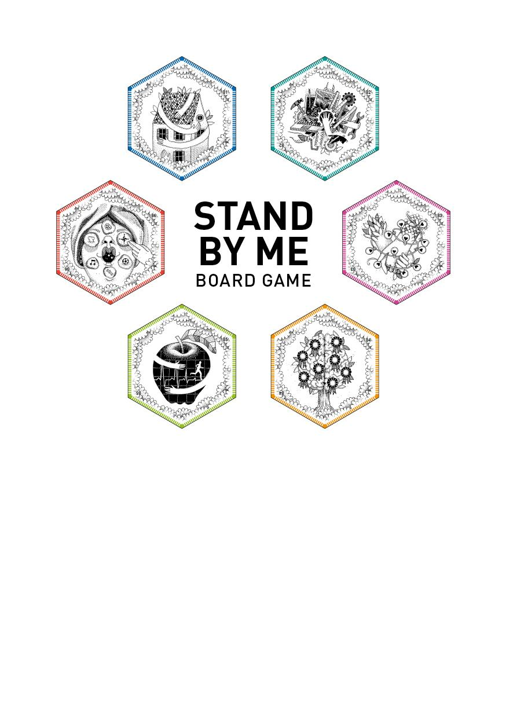

ΚΑΤΕΥΘΥΝΤΗΡΙΕΣ ΓΡΑΜΜΕΣ



Το Stand by Me είναι ένα επιτραπέζιο παιχνίδι ανοικτής πηγής υπό την άδεια Creative Commons  
(Attribution-ShareAlike 3.0 Unported – [CC BY-SA 3.0](https://creativecommons.org/licenses/by-sa/3.0/)).

Το **επιτραπέζιο παιχνίδι Stand by Me** είναι διαθέσιμο για

λήψη δωρεάν στο <http://bit.ly/standbymegame>.

Είναι επεξεργάσιμο και ενδέχεται να τροποποιηθεί   
από τους χρήστες προκειμένου το περιεχόμενο   
να προσαρμοστεί σε συγκεκριμένες ανάγκες

(γλώσσα, ισόρροπη εκπροσώπηση των φύλων, τύπος ιστορίας).

Απολαύστε!

#### 

#### ΠΕΡΙΕΧΟΜΕΝΑ

|  |  |
| --- | --- |
| Σύντομη Εισαγωγή | σελ. 4 |
| Γενικό πλαίσιο του επιτραπέζιου παιχνιδιού Stand By Me | σελ. 6 |
| Επισκόπηση στοιχείων του επιτραπέζιου παιχνιδιού Stand by Me | σελ. 8 |
| Πώς να παίξετε – Οδηγός βήμα προς βήμα για τους Υπεύθυνους Παιχνιδιού | σελ. 17 |
| Ενημέρωση/Ανασκόπηση | σελ. 25 |
| Σχετικά με το  Stand by Me | σελ. 27 |
|  |  |

# 

## 

# Σύντομη εισαγωγή

Η σκέψη για το παιχνίδι SBM είναι να βοηθήσει τους ανθρώπους να σκεφτούν την **αυτονομία**. Έχει σχεδιαστεί για ανθρώπους που αντιμετωπίζουν μια διαδικασία μετάβασης - νέους και ενήλικες που εγκαταλείπουν το σύστημα φροντίδας και ανεξαρτητοποιούνται - και για τους κοινωνικούς λειτουργούς και επαγγελματίες που τους υποστηρίζουν. Έτσι, οι παίκτες θα μπορούσαν να είναι: νέοι και ενήλικες που θα εγκαταλείψουν τη φροντίδα τους, άτομα που κλείνουν τα 18, οι επαγγελματίες που είναι αφοσιωμένοι στο σύστημα εκπαίδευσης και φροντίδας και γενικότερα οι νέοι που πλησιάζουν την ενηλικίωση.

Το παιχνίδι βρίσκεται σε ένα παράλληλο σύμπαν όπου 16 χρονών αγόρια και κορίτσια υποχρεώνονται να εγκαταλείψουν τις δικές τους οικογένειες και να εξερευνήσουν τον κόσμο, αντιμετωπίζοντας τις προκλήσεις της ζωής: να δημιουργήσουν προσωπικές σχέσεις με άλλους ανθρώπους, να μείνουν υγιείς, να σπουδάσουν και να εκπαιδευτούν, να βρουν μια δουλειά και ένα σπίτι, να δημιουργήσουν τα δικά τους συμφέροντα, να διαχειριστούν τους δικούς τους πόρους.

Ανάλογα με τον τύπο των συμμετεχόντων παικτών, το παιχνίδι SBM μπορεί να χρησιμοποιηθεί ως:

* ένα εργαλείο για να σπάσει ο πάγος στην αρχή μιας βαθύτερης συζήτησης για την αυτονομία
* ένα εκπαιδευτικό εργαλείο (εάν παίζεται με άτομα που εγκαταλείπουν τη φροντίδα, νέους και ενήλικες σε μεταβατικό στάδιο)
* ένα εκπαιδευτικό εργαλείο (εάν παίζεται με επαγγελματίες) σχετικά με τον τρόπο προσέγγισης της συζήτησης για αυτονομία με τους νέους

Επομένως, το παιχνίδι χωρίζεται σε 2 διαφορετικές συνεδρίες:

* Την συνεδρία παιχνιδιού
* Την συνεδρία ανασκόπησης

Αυτές οι δύο συνεδρίες μπορούν να διαρκέσουν και να διαχειριστούν διαφορετικά, ανάλογα με τους συμμετέχοντες, το περιεχόμενο και τις ειδικές ανάγκες εκπαίδευσης και κατάρτισης.

Το άτομο που ηγείται στο παιχνίδι είναι ο Υπεύθυνος Παιχνιδιού.

Το παιχνίδι SBM σχεδιάστηκε βάσει των αποτελεσμάτων μιας διαδικασίας διαβούλευσης που περιελάμβανε νέους που εγκαταλείπουν την φροντίδα τους και αρκετούς επαγγελματίες που εμπλέκονται στο σύστημα φροντίδας σε 4 διαφορετικές χώρες στο πλαίσιο του Ευρωπαϊκού χρηματοδοτούμενου έργου Stand by Me. Κοινωνικο-οικολογικές προσεγγίσεις για την ένταξη των νέων που εγκαταλείπουν την φροντίδα μέσω της συμμετοχικής χάραξης πολιτικής. Οι χαρακτήρες, οι προκλήσεις και τα συναισθήματα που αναφέρθηκαν, οι ιστορίες και τα γεγονότα που υπάρχουν στο παιχνίδι είναι εμπνευσμένα από ιστορίες, ιδέες και προτάσεις από άτομα τα οποία έχουν εγκαταλείψει το σύστημα φροντίδας.

**Δήλωση αποποίησης ευθύνης**: Αυτό το παιχνίδι βασίζεται στην μυθοπλασία και οποιαδήποτε αναφορά σε άτομα, μέρη και γεγονότα είναι τυχαία. Όλα τα περιεχόμενα και οι χαρακτήρες του παιχνιδιού SBM έχουν δημιουργηθεί με σεβασμό προς τις πολιτισμικές διαφορές, την ισόρροπη εκπροσώπηση των φύλων και τις γλωσσικές διαφορές.

# Το Γενικό Πλαίσιο του επιτραπέζιου παιχνιδιού Stand By Me

#### Διάρκεια:

συνεδρία παιχνιδιού >1 ώρα  
+ συνεδρία ανασκόπησης >1 ώρα

#### Ομάδα στόχος:

Νέοι και ενήλικες που πρόκειται να εγκαταλείψουν την φροντίδα τους, νέοι οι οποίοι γίνονται 18 ετών, αφοσιωμένοι επαγγελματίες του συστήματος εκπαίδευσης και φροντίδας, και γενικότερα νέοι που ενηλικιώνονται.

#### Μέγεθος ομάδας:

από 2 εώς 6 παίκτες+1 υπεύθυνο παιχνιδιού που ενεργεί ως μεσάζων και αφηγητής της ομάδας. Αριθμός ομάδων: από 1 εώς πολλαπλές(περισσότερες από 1 ομάδα μπορούν να παίξουν παράλληλα)

#### Τοποθεσία:

ένα μέρος με τραπέζι και καρέκλες ή ακόμη και στο πάτωμα -εντός ή εκτός

#### Απαιτούμενα υλικά:

ένα τραπέζι με 1 καρέκλα ανά παίκτη

ένα στυλό για τον κάθε παίκτη,   
τουλάχιστον 1 ζάρι .

6 μάρκες για αναγνώριση κάθε παίκτη:

Μικρά πώματα φελλού

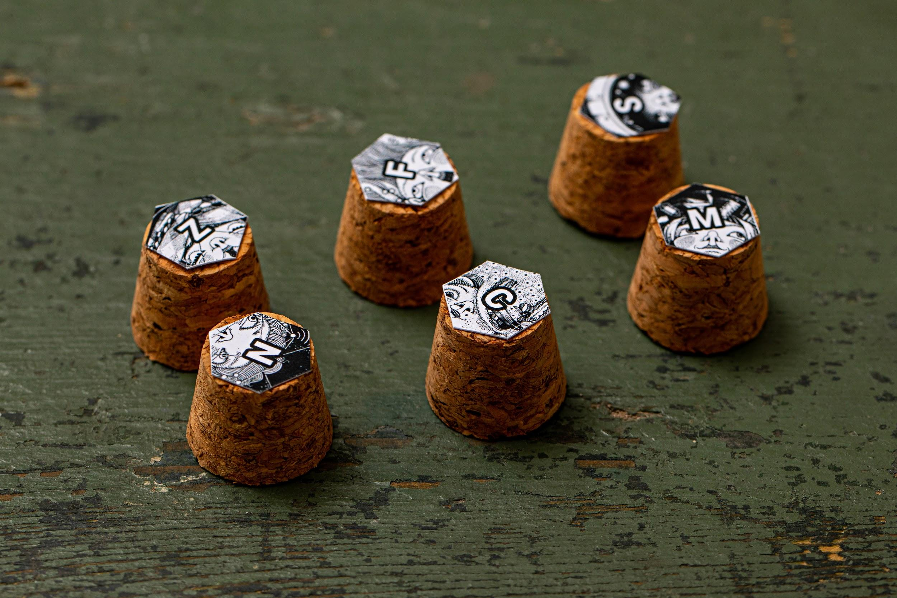

ή κύβους

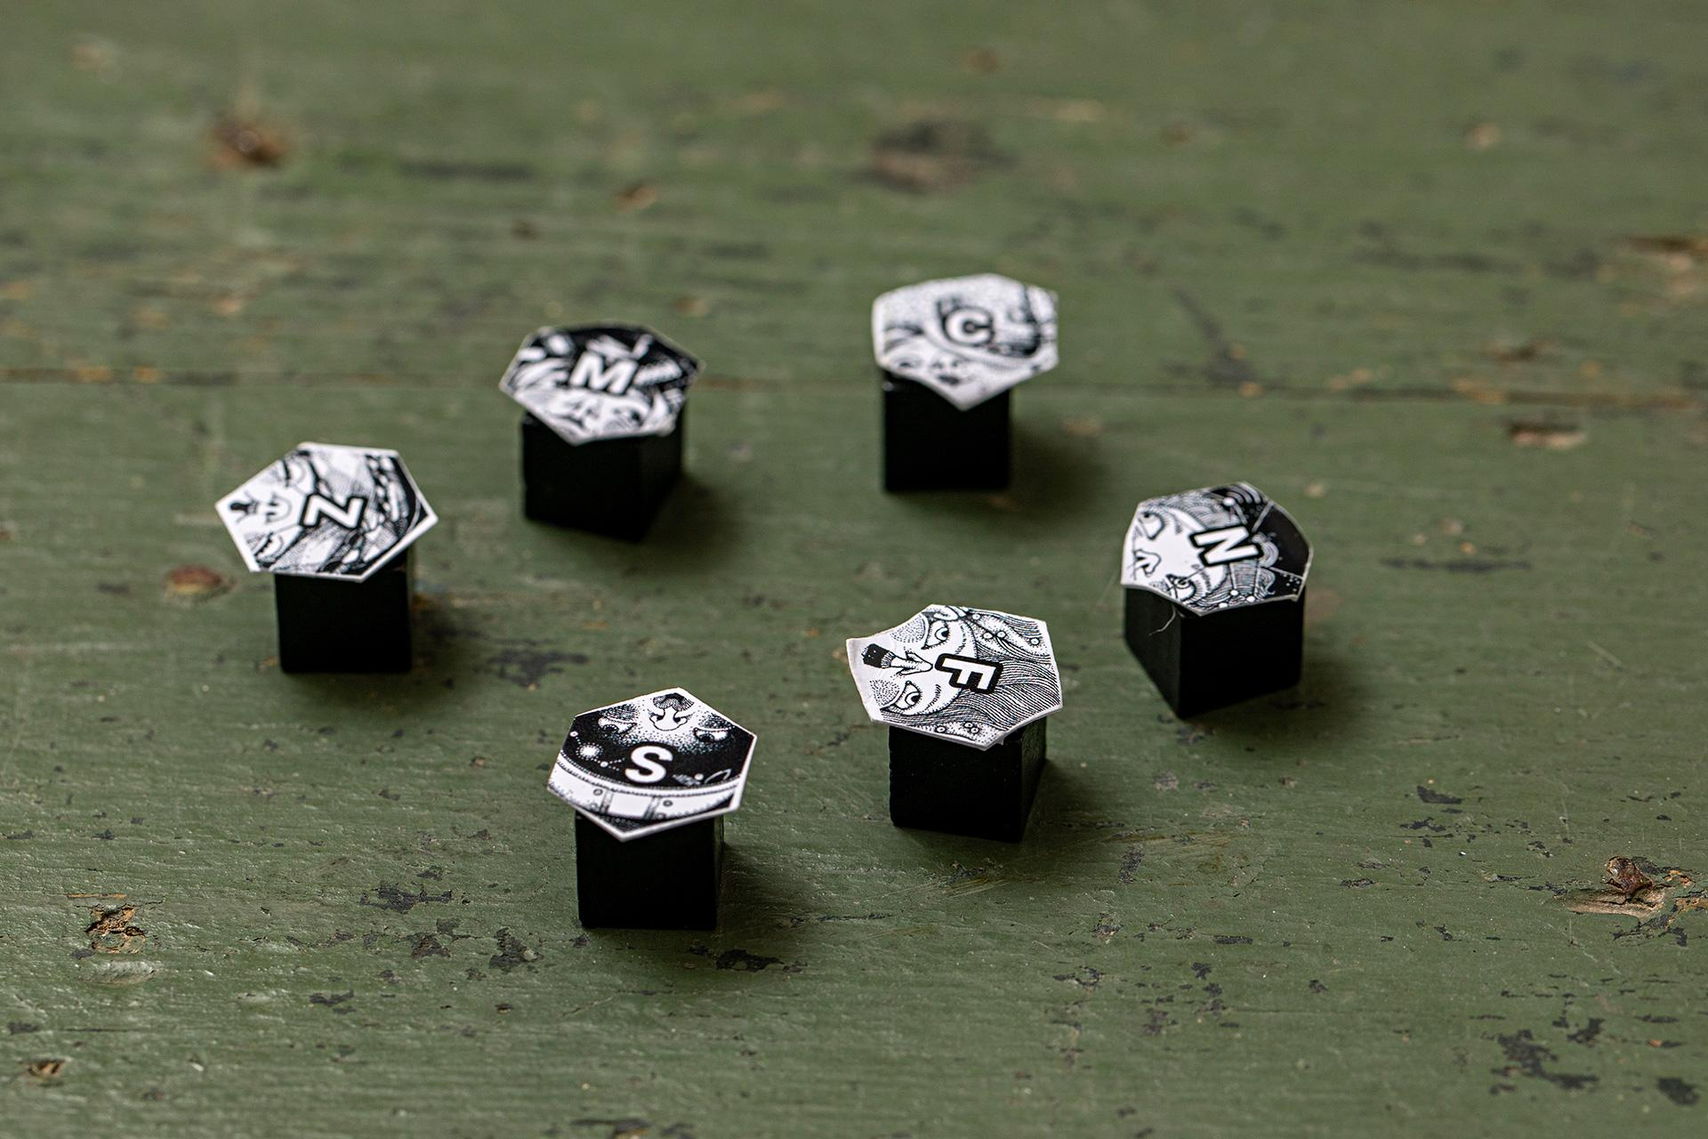

4 μάρκες ανά παίκτη για τον εντοπισμό πόρων: Κύβοι (με διάμετρο εώς 1 cm) - βρείτε τους εύκολα στον ιστότοπο ηλεκτρονικού εμπορίου



ή αλλιώς



#### 

#### Το σετ του επιτραπέζιου παιχνιδιού SBM περιλαμβάνει:

* 39 εξαγωνικές κάρτες (6 κάρτες ΠΑΙΚΤΩΝ, 6 κάρτες ΠΡΟΚΛΗΣΗΣ, 24 κάρτες ΠΑΙΧΝΙΔΙΟΥ και 3 ΤΖΟΚΕΡΣ)
* 6 Διαγράμματα Παικτών
* Το εγχειρίδιο Κάρτες&Ιστορίες
* Τις κατευθυντήριες γραμμές του Παιχνιδιού

#### Επιθυμητά μαθησιακά αποτελέσματα:

Η προσέγγιση και η συζήτηση της ενηλικίωσης ως ένα μονοπάτι προς την αυτονομία.

Η ευαισθητοποίηση σχετικά με τις προκλήσεις και τις ευκαιρίες για να γίνετε αυτόνομοι.To approach and discuss adulthood as a path towards autonomy.

Η προώθηση της ανάπτυξης των δεξιοτήτων ζωής που σχετίζονται με την αυτονομία.

#### Το Stand by Me Board Game είναι:

Λήψη⇒ στο <http://bit.ly/standbymegame>

Δωρεάν⇒ χωρίς τέλη

Εκτυπώσιμη μορφή⇒ προσβάσιμο και κοινό μορφότυπο(A4, A3)

Επεξεργάσιμο⇒ το εγχειρίδιο με τις Κάρτες&Ιστορίες (.doc) είναι επεξεργάσιμο και μπορεί να τροποποιηθεί από τους χρήστες προκειμένου να προσαρμοστεί το περιεχόμενο σε συγκεκριμένες ανάγκες (γλώσσα, ισόρροπη εκπροσώπηση των φύλων, τύπος ιστορίας).

Χαμηλό κόστος ⇒ σχεδιασμένο επίσης σε ασπρόμαυρη έκδοση, μερικά μέρη μπορείτε εύκολα να τα αποκτήσετε από συνηθισμένα αντικείμενα.

#### **Δημιουργήθηκε από:**

έργο Stand by Me REC–RCH–PROF–AG–2017–785708

Σε συνεργασία με: wemake.cc (featuring smarketing°)

Εικονογραφήσεις: strambetty.com

#### **Για περισσότερες πληροφορίες στο:**

standbyme.rec@gmail.com

# 

# Επισκόπηση στοιχείων του επιτραπέζιου παιχνιδιού Stand by Me

## Το Επιτραπέζιο Παιχνίδι

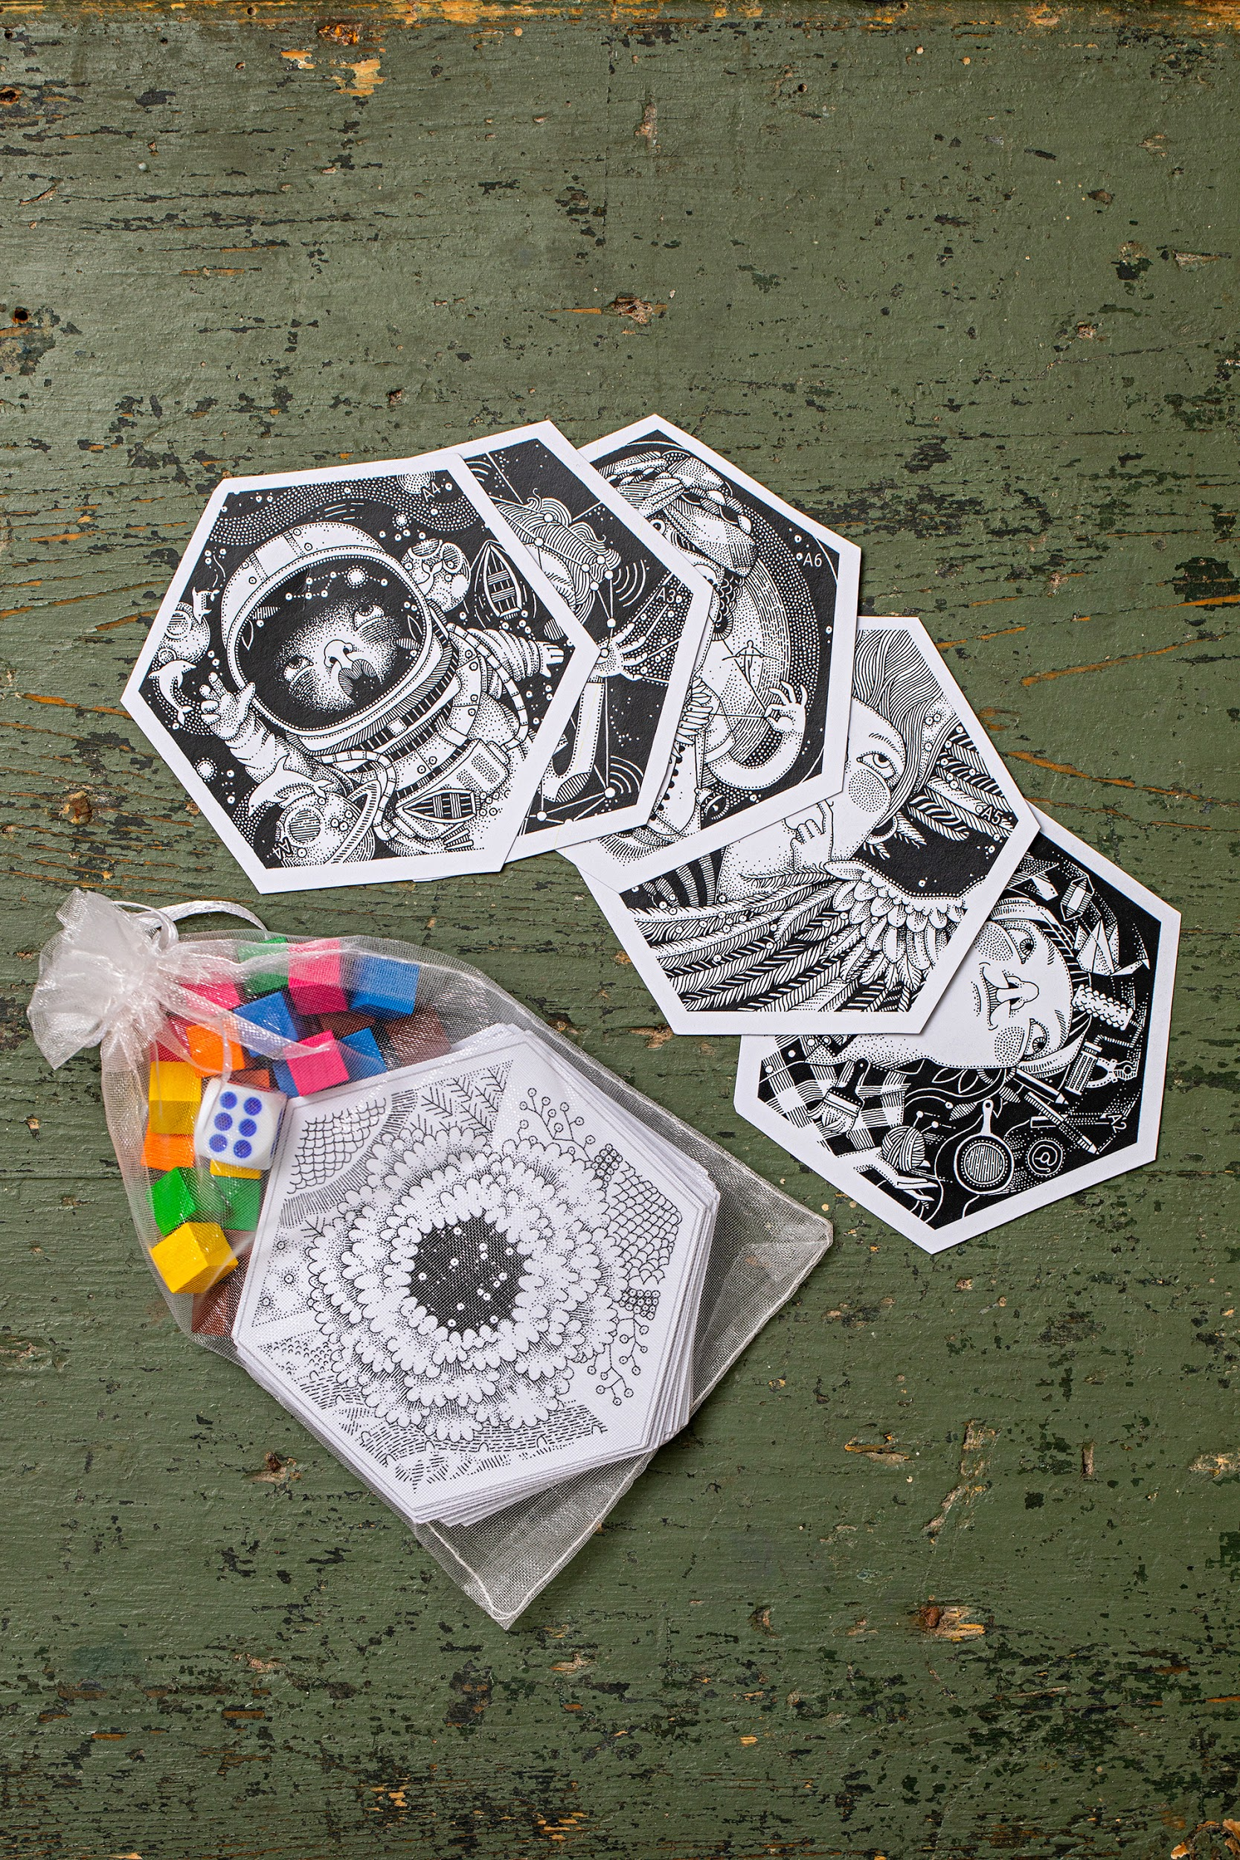

## Οι Κάρτες

Συνολικά υπάρχουν 39 εξαγωνικές κάρτες:

* **6 κάρτες ΠΑΙΚΤΩΝ** αναγνωρίζουν κάθε παίκτη με ένα χαρακτήρα
* **6 κάρτες ΠΡΟΚΛΗΣΗΣ** ορίζουν σε κάθε παίκτη μια κύρια αποστολή
* **24 κάρτες ΠΑΙΧΝΙΔΙΟΥ** και **3 ΤΖΟΚΕΡΣ** παίζονται στο παιχνίδι.

Κάθε κάρτα παιχνιδιού εισάγει μία ή περισσότερες εμπειρίες / ιστορίες σχετικά με τις 6 κύριες ΠΡΟΚΛΗΣΗΣ που αντικρίζουν προς την αυτονομία.

Η ιστορία ή η εμπειρία που σχετίζεται με την κάρτα θα διηγείται από τον Game Master στους παίκτες.

Κάθε Κάρτα Παιχνιδιού εμφανίζει ένα χρώμα και ένα σύμβολο, για να αναγνωρίζετε εύκολα την αντίστοιχη ΠΡΟΚΛΗΣΗ.

#### 

#### Λεπτομερώς:

### 

### A. κάρτες ΠΑΙΚΤΩΝ

#### Στο μπροστινό μέρος, κάθε κάρτα παίκτη έχει διαφορετικό χαρακτήρα που ταιριάζει με το αντίστοιχο διάγραμμα παίκτη. Κάθε χαρακτήρας έχει ένα ιδιαίτερο χαρακτηριστικό, που περιγράφονται στο διάγραμμα του παίκτη.

#### 

#### πίσω μέρος



#### μπροστινό μέρος

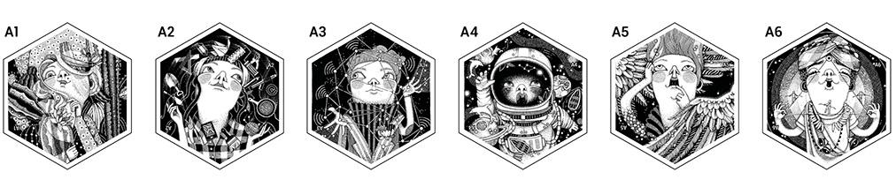



### B. κάρτες ΠΡΟΚΛΗΣΗ ΠΡΟΤΕΡΑΙΟΤΗΤΑΣ

Αυτές οι κάρτες ορίζουν την κύρια ΠΡΟΚΛΗΣΗ που θα αντιμετωπίσει κάθε χαρακτήρας κατά την διάρκεια του παιχνιδιού.Είναι στραμμένα προς τα πάνω στη αρχή του παιχνιδιού από κάθε παίκτη.

#### πίσω μέρος

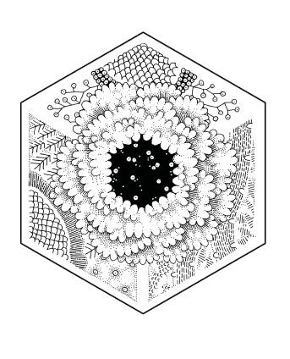

#### μπροστινό μέρος

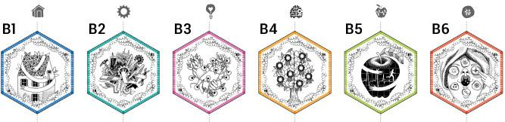

**ΣΤΕΓΑΣΗ**  
Για να έχετε μια στέγη πάνω από το κεφάλι σας, αλλά κυρίως να έχετε ένα μέρος όπου ένα άτομο μπορεί να αισθάνεται καλά και ασφαλής αποτελεί προτεραιότητα για όλους. Η εύρεση ενός χώρου είναι μια δύσκολη πρόκληση ειδικά για τους νέους!



**ΕΡΓΑΣΙΑ**Για να αποκτήσετε μια δουλειά είναι απαραίτητο να αντιμετωπίσουμε όχι μόνο τις βασικές μας ανάγκες! Στις μέρες μας δεν είναι εύκολη η απόκτηση εργασίας όπου τα δικαιώματα μας γίνονται σεβαστά και μας παρέχει μια βεβαιότητα για το μέλλον.



**ΣΧΕΣΕΙΣ**Φιλία, αγάπη, οικογενειακές σχέσεις ... αυτοί είναι δεσμοί που μπορούν να μας κάνουν να νιώσουμε καλά, αλλά μπορεί επίσης να μας κάνουν να υποφέρουμε. Στόχος είναι να φροντίσει τις θετικές σχέσεις και να χάσει τις περίπλοκες.



**ΕΚΠΑΙΔΕΥΣΗ**Για να διευρύνουμε τον πολιτισμικό μας ορίζοντα, η γνώση, η μάθηση και η κατάρτιση μας επιτρέπουν να έχουμε περισσότερες ευκαιρίες και να πετύχουμε αυτό που στοχεύουμε στη ζωή.



**ΥΓΕΙΑ**Η υγεία προηγείται! Το να νιώσεις καλά σωματικά και ψυχολογικά είναι σημαντικό για όλους, ακόμα και αν το ξεχνάμε κάποιες φορές, συμμετέχοντας σε καθημερινά γεγονότα και προκλήσεις.



**ΕΥΕΞΙΑ**Είναι δύσκολο το να φροντίσουμε τον εαυτό μας, να κάνουμε ότι μας αρέσει και να φτάσουμε σε μια εσωτερική ισορροπία...! Η ευημερία είναι το σημείο εκκίνησης για την αντιμετώπιση καθημερινών δραστηριοτήτων και των προκλήσεων της ζωής.

### C. κάρτες ΔΕΥΤΕΡΕΥΟΝ ΧΑΡΑΚΤΗΡΑ

#### Αυτές οι κάρτες αφορούν ιστορίες και εμπειρίες στις οποίες ο παίκτης συναντά διαφορετικούς χαρακτήρες και αλληλεπιδρά με διάφορους τρόπους (= δείτε σχετική εμπειρία στο εγχειρίδιο κάρτες & ιστορίες).

#### μπροστινό μέρος

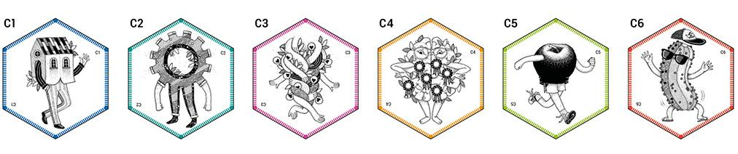



#### πίσω μέρος

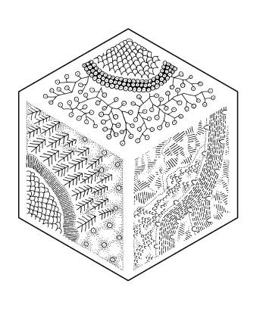

### D. κάρτες ΕΚΠΛΗΞΗ

Αυτές οι κάρτες αναφέρονται σε απροσδόκητα γεγονότα που σχετίζονται με τις 6 ΠΡΟΚΛΗΣΕΙΣ που συμβαίνουν στον παίκτη όταν προσγειώνεται πάνω τους (= δείτε σχετική εμπειρία στο εγχειρίδιο κάρτες & ιστορίες).

#### μπροστινό μέρος

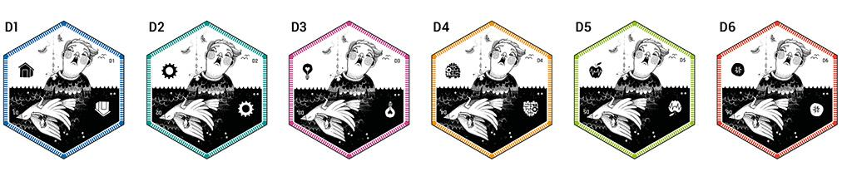



#### 

#### πίσω μέρος



### 

### 

### 

### 

### E. κάρτες ΚΑΘΗΚΟΝΤΩΝ

Αυτές οι κάρτες αναφέρονται σε ιστορίες και εμπειρίες στις οποίες ο παίκτης πρέπει να εκτελεί διαφορετικά καθήκοντα που σχετίζονται με τις 6 ΠΡΟΚΛΗΣΕΙΣ (= δείτε σχετική εμπειρία στο εγχειρίδιο κάρτες & ιστορίες).

#### μπροστινό μέρος

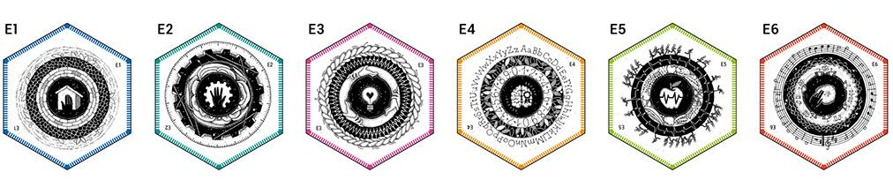



#### πίσω μέρος



#### 

### 

### 

### F. κάρτες ΣΥΝΑΙΣΘΗΜΑΤΩΝ

Οι κάρτες ΣΥΝΑΙΣΘΗΜΑΤΩΝ, σε αντίθεση με τις προηγούμενες, δεν σχετίζονται με μια μόνο ΠΡΟΚΛΗΣΗ. Τα συναισθήματα προορίζονται ως ένας κοινός σύνδεσμος μεταξύ των προκλήσεων. Επομένως, η συγκεκριμένη ΠΡΟΚΛΗΣΗ της κάρτας περιγράφεται από την ιστορία ή την εμπειρία που αποκαλύπτεται στο εγχειρίδιο κάρτες & ιστορίες και εξαρτάται από το σκορ του ζαριού.

Τα συναισθήματα είναι: Σεβασμός, Ελπίδα, Ευτυχία, Άγχος, Θυμός, Μοναξιά.

#### μπροστινό μέρος

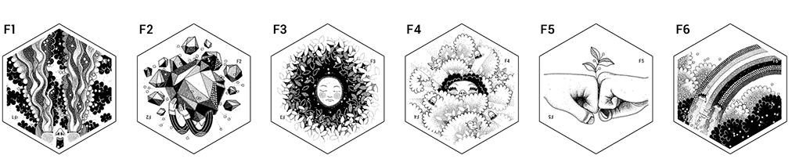



#### πίσω μέρος



#### 

### G.κάρτες ΤΖΟΚΕΡ

Αυτές οι κάρτες θα δώσουν στον παίκτη μια έκπληξη (= δείτε σχετική εμπειρία στο εγχειρίδιο κάρτες & ιστορίες).

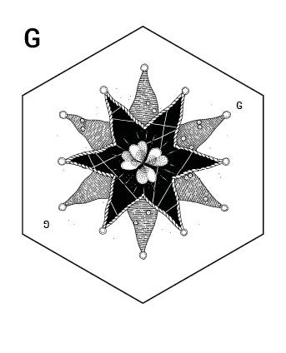

# 

# 

## Το Διάγραμμα Του Παίκτη

Σε κάθε παίκτη παρέχεται ένα διάγραμμα, το οποίο αντιστοιχεί στον χαρακτήρα που έχει επιλέξει. Το διάγραμμα του παίκτη μοιάζει με αυτό:

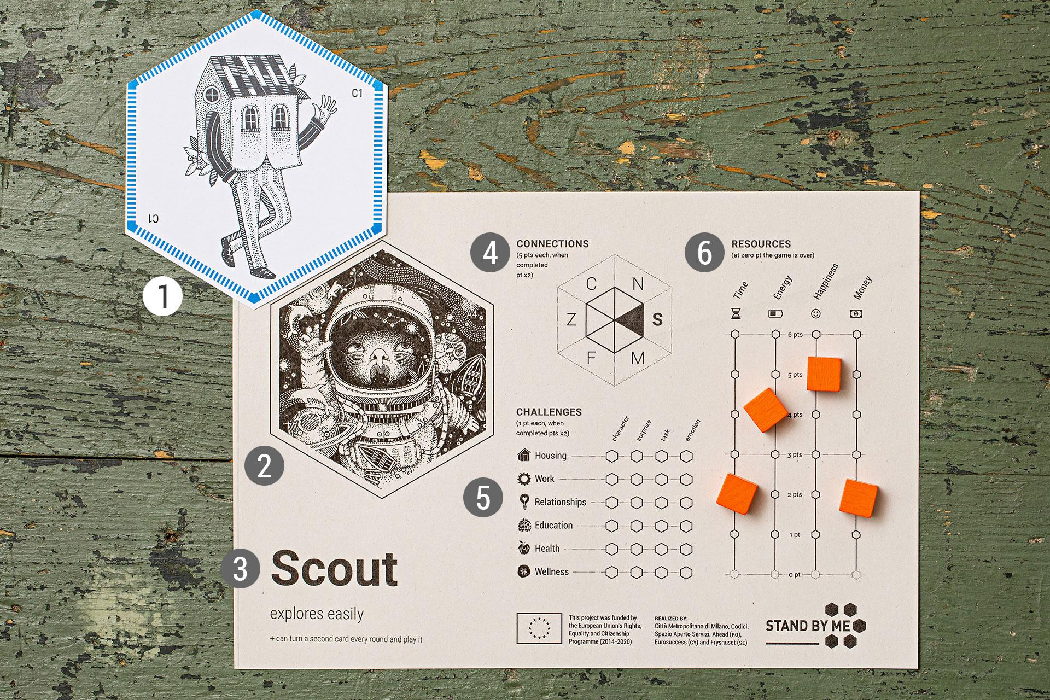

|  |  |  |
| --- | --- | --- |
| 1.ΠΡΟΤΕΡΑΙΟΤΗΤΑ  2. ΠΑΙΚΤΗΣ  3.Όνομα υπερδύναμη | 4. ΣΥΝΔΕΣΕΙΣ Με το εξάγωνο παρακολουθείτε τις συνδέσεις με τους άλλους παίκτες (συμπληρώνοντας τα μονογραφημένα τρίγωνα) 5. ΠΡΟΚΛΗΣΕΙΣ γράφημα για παρακολούθηση  την εκπλήρωση των προκλήσεων (γεμίζοντας το αντίστοιχο εξάγωνο με ένα μολύβι). | 6. ΠΟΡΟΙ "θερμόμετρο" για την παρακολούθηση των επιπέδων των πόρων (χρόνος, ενέργεια, ευτυχία, χρήματα) που αποκτήθηκαν και χάθηκαν (χρησιμοποιώντας τους πόρους-παρακολούθηση μαρκών). |
|

## 

## Εγχειρίδιο Κάρτες&Ιστορίες

Κάθε συνδυασμός του αριθμού του ζαριού και του τύπου της κάρτας όπου ο παίκτης προσγειώνεται συνδέεται με ένα σύντομο γεγονός ή εμπειρία. Όλες οι εμπειρίες σχετίζονται με τις διαφορετικές προκλήσεις που αντιμετωπίζουν οι παίκτες και η κάθε ιστορία τελειώνει με συνέπεια ή δράση. Το εγχειρίδιο έχει 1 σελίδα ανά τύπο κάρτας:

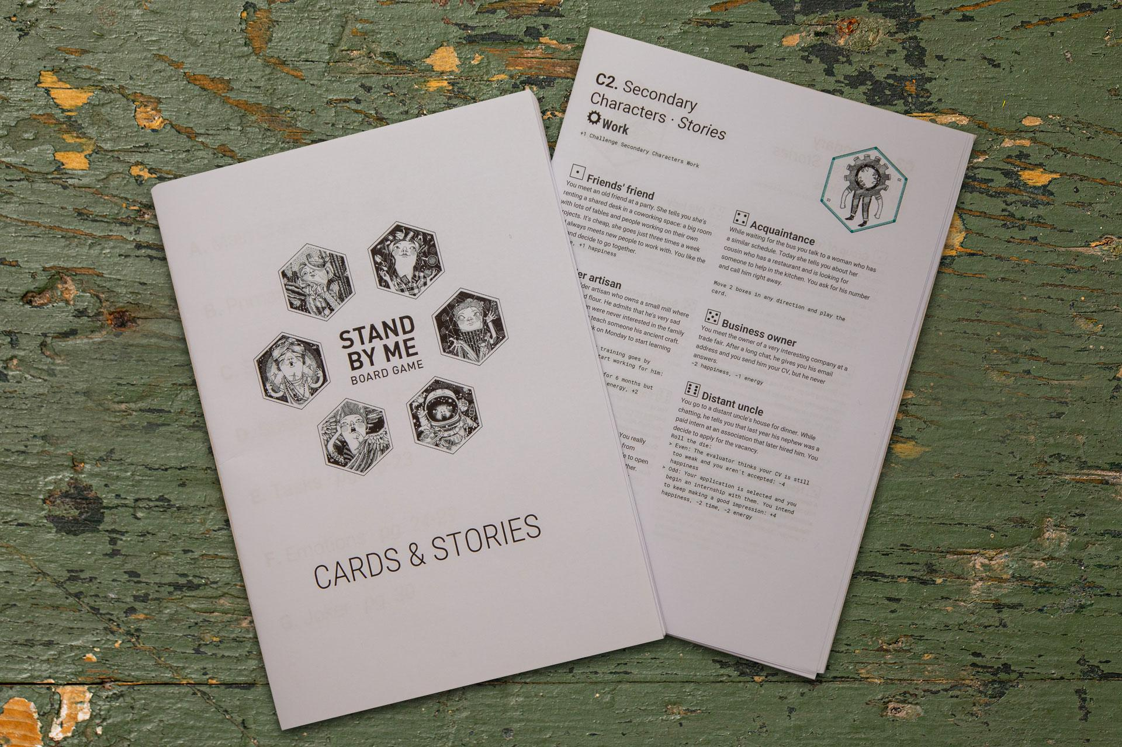

**Σελ.4 – Κύριος Χαρακτήρας** περιέχει την περιγραφή όλων των 6 κύριων χαρακτήρων.

**Σελ.5 – Πρόκληση Προτεραιότητας** περιέχει την περιγραφή όλων των 6 προκλήσεων που αντιμετωπίζουν οι παίκτες.

**Pg.6 – Δευτερεύον χαρακτήρας, D-Έκπληξη, E-Καθήκοντα** και **F-Συναισθήματα** περιέχουν τις σχετικές ιστορίες.

Το καθήκον του Υπεύθυνου είναι να διαβάζει δυνατά την αντίστοιχη ιστορία στους παίκτες.

**Παράδειγμα:** ο παίκτης προσγειώθηκε σε μια κάρτα Δευτερεύοντα Χαρακτήρα που συνδέεται με την πρόκληση Στέγασης μέσω του αριθμού 1 του ζαριού. Η ιστορία σχετίζεται έχει τον τίτλο ‘Φίλος και οικοδεσπότης’ (δείτε την εικόνα παρακάτω).

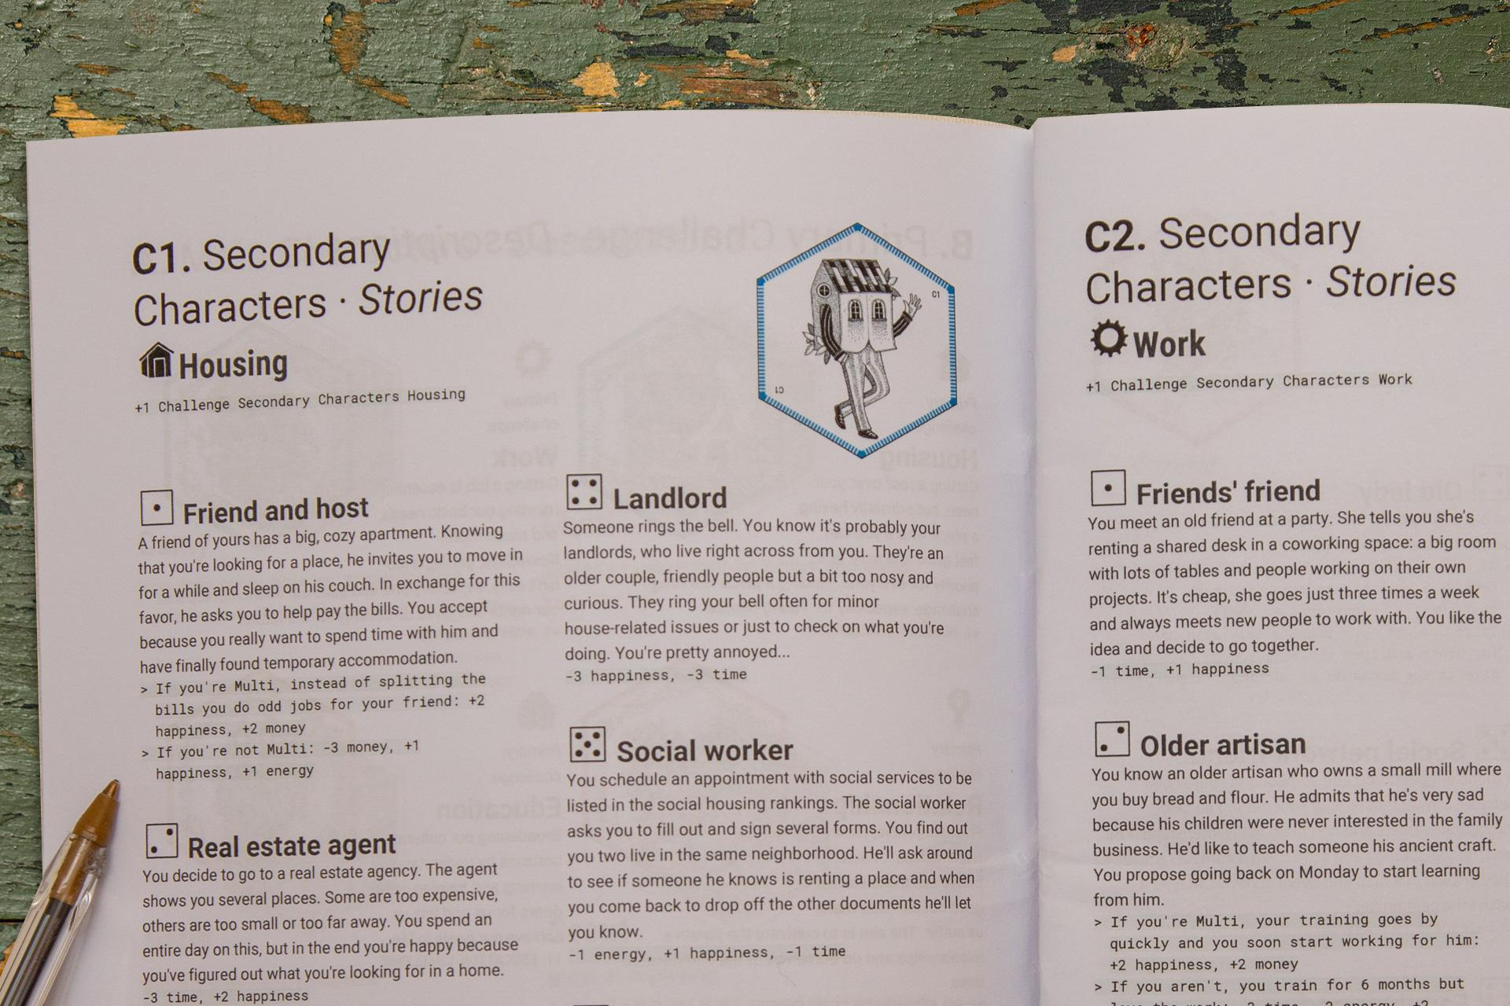

Το εγχειρίδιο είναι ένα αρχείο .doc, το οποίο μπορείτε να κατεβάσετε και να επεξεργαστείτε, έτσι ώστε οι ιστορίες **να μεταφράζονται σε άλλες γλώσσες**, αλλά επίσης **να αλλάζονται πλήρως ή να τροποποιούνται** ανάλογα με τις ανάγκες κατάρτισης, την ομάδα στόχου των παικτών ή τις εθνικές πολιτισμικές διαφορές.

### 

### 

### Διαβάστε αυτό αρχικά – για Υπεύθυνους Παιχνιδιού

Ο Υπεύθυνος Παιχνιδιού πρέπει να μελετήσει προσεκτικά τους κανόνες του παιχνιδιού πριν παίξει, ώστε να καθοδηγήσει και να βοηθήσει τους συμμετέχοντες. Ένας καλά προετοιμασμένος Υπεύθυνος είναι σε θέση να κάνει τους συμμετέχοντες να παίξουν ακόμα κι αν είναι πρώτη φορά ή δεν ξέρουν όλες τις λεπτομέρειες του παιχνιδιού, αλλά μόνο τα βασικά. Αυτό επιτρέπει στο παιχνίδι να είναι προσβάσιμο και να έχει ροή ακόμη και αν παίζεται σε μια μόνο συνεδρία.

 Ως Υπεύθυνος Παιχνιδιού θα χρησιμεύσετε ως διαμεσολαβητής και αφηγητής των ιστοριών. Ειδικά θα:

Συστήνει το παιχνίδι, εξηγώντας με σωστή έμφαση το πλαίσιο και το πλαίσιο όπου είναι οι παίκτες.

Περιγράφει τους χαρακτήρες και τις υπερδυνάμεις τους όταν αντιστοιχούνται στους παίκτες.

Εικονογραφεί τις διαφορετικές προκλήσεις της ζωής όταν μοιράζονται στους παίκτες.

Διαβάζει τις ιστορίες και εμπειρίες από το φύλλο ΙΣΤΟΡΙΕΣ κάθε φορά που μια κάρτα γυρίζει προς τα πάνω ή παίζεται.

Παρακολουθεί τη χρήση υπερδυνάμεων.

Υπενθυμίζει στους παίκτες κάθε γύρο ότι είναι δυνατή η ανταλλαγή των πόρων μεταξύ συνδεδεμένων παικτών.

Έτσι, ας παίξουμε και ας διασκεδάσουμε!

# Πώς να παίξετε – Οδηγός βήμα προς βήμα για τους Υπεύθυνους Παιχνιδιού

## 

### Βήμα 1 – Στήσιμο παιχνιδιού (30’)

Κατεβάστε το σετ του επιτραπέζιου παιχνιδιού SBM.

**Εκτυπώστε το σετ ως εξής:**

#### Κάρτες:

σε A3, κατά προτίμηση σε λευκό χαρτί 200 γρ

#### Διαγράμματα παικτών:

σε A4, 100 γρ/200 γρ λευκό χαρτί

#### Εικονίδια παικτών για μάρκες:

σε A4, 100 γρ/200 γρ λευκό χαρτί

Κόψτε γύρω από τις φόρμες όπως φαίνεται πιο κάτω:

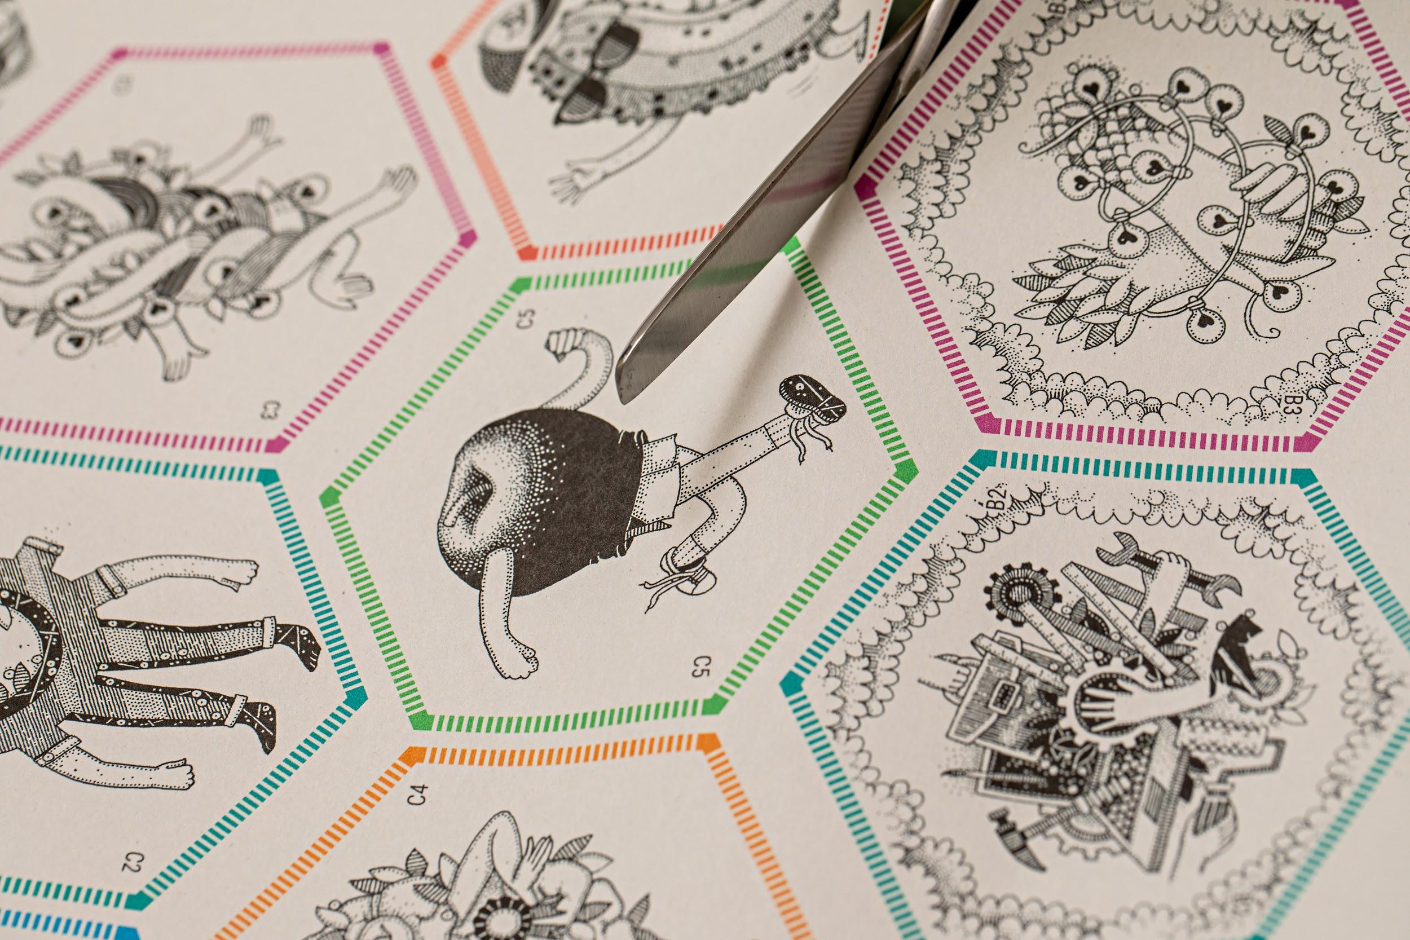

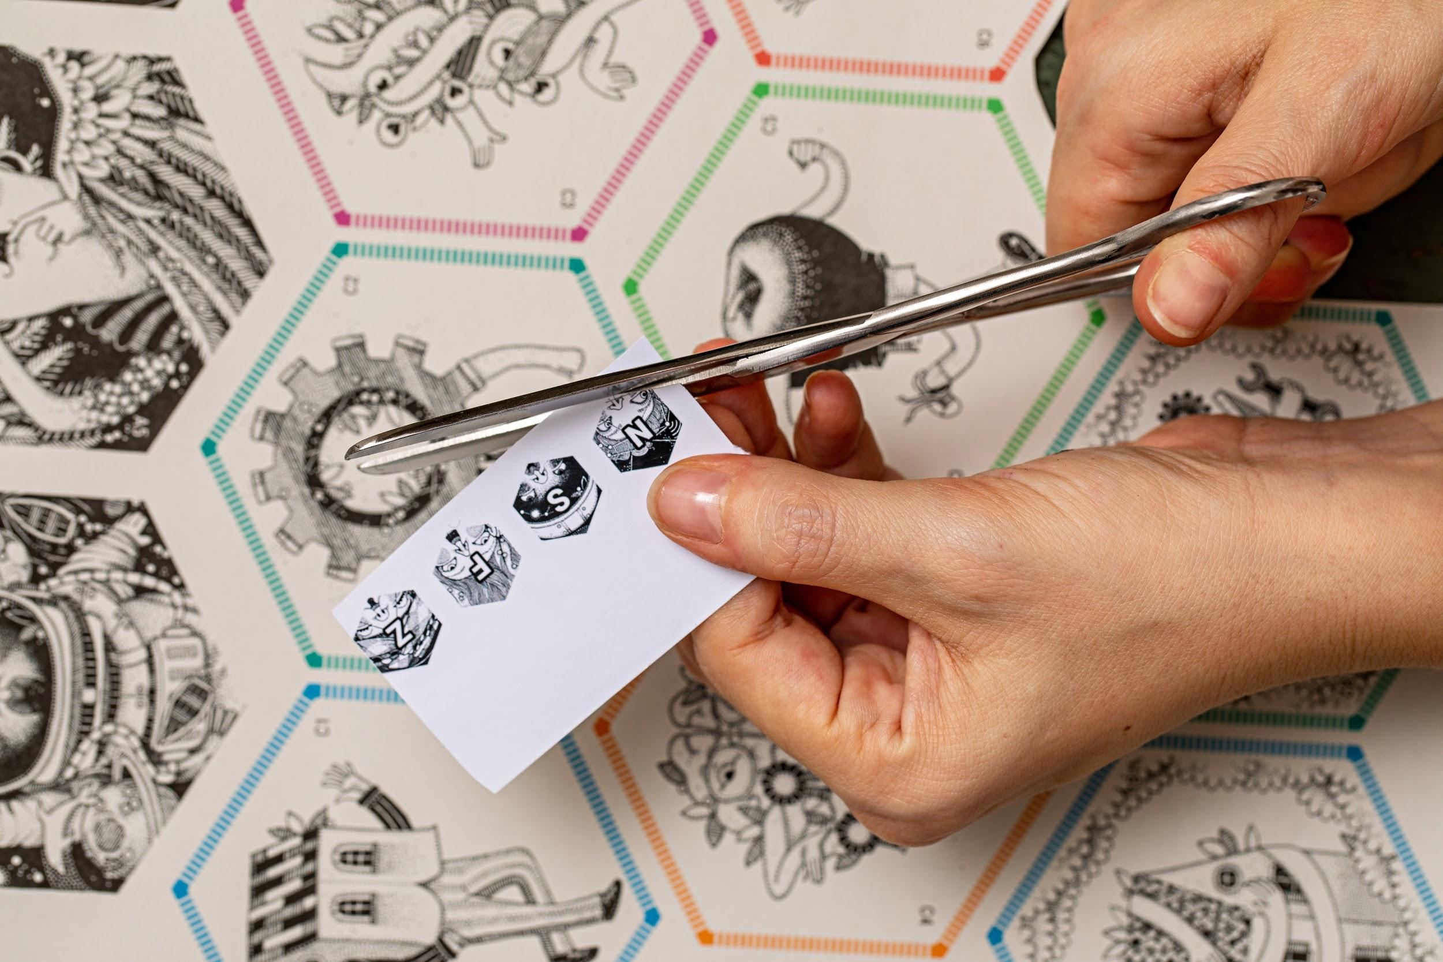

Ανακατέψτε τις κάρτες και τοποθετήστε τις τυχαία με την όψη προς τα κάτω στη μέση του πίνακα, συνθέτοντας το Επιτραπέζιο Παιχνίδι χρησιμοποιώντας τα 39 εξάγωνα.

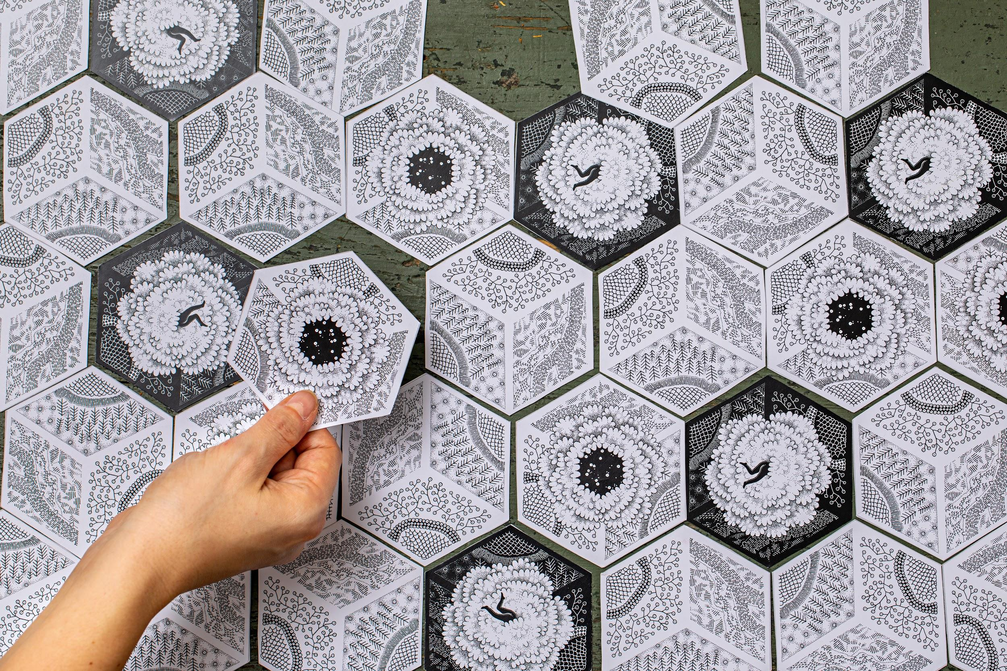

Τοποθετήστε κοντά:

* τα 6 Διαγράμματα Παικτών
* το ζάρι
* το εγχειρίδιο Κάρτες&Ιστορίες

Βεβαιωθείτε ότι όλοι κάθονται γύρω από το τραπέζι και δίνουν προσοχή.

### Βήμα 2 – Συστήστε το παιχνίδι στους παίκτες (15’)

**1.** Καλωσορίστε τους παίκτες και ευχαριστείστε τους για την συμμετοχή τους, και συστήστε τον εαυτό σας ως τον Υπεύθυνο παιχνιδιού.

**2.** Πείτε στους παίκτες πόσο θα διαρκέσει το παιχνίδι και η ακόλουθη ανασκόπηση. Πείτε στους παίκτες να επιλέξουν μια Κάρτα Χαρακτήρα: στην αρχή του παιχνιδιού και οι 6 κάρτες χαρακτήρων είναι κρυμμένες με την όψη προς τα κάτω.

Μπορείτε να τα αναγνωρίσετε από πίσω:

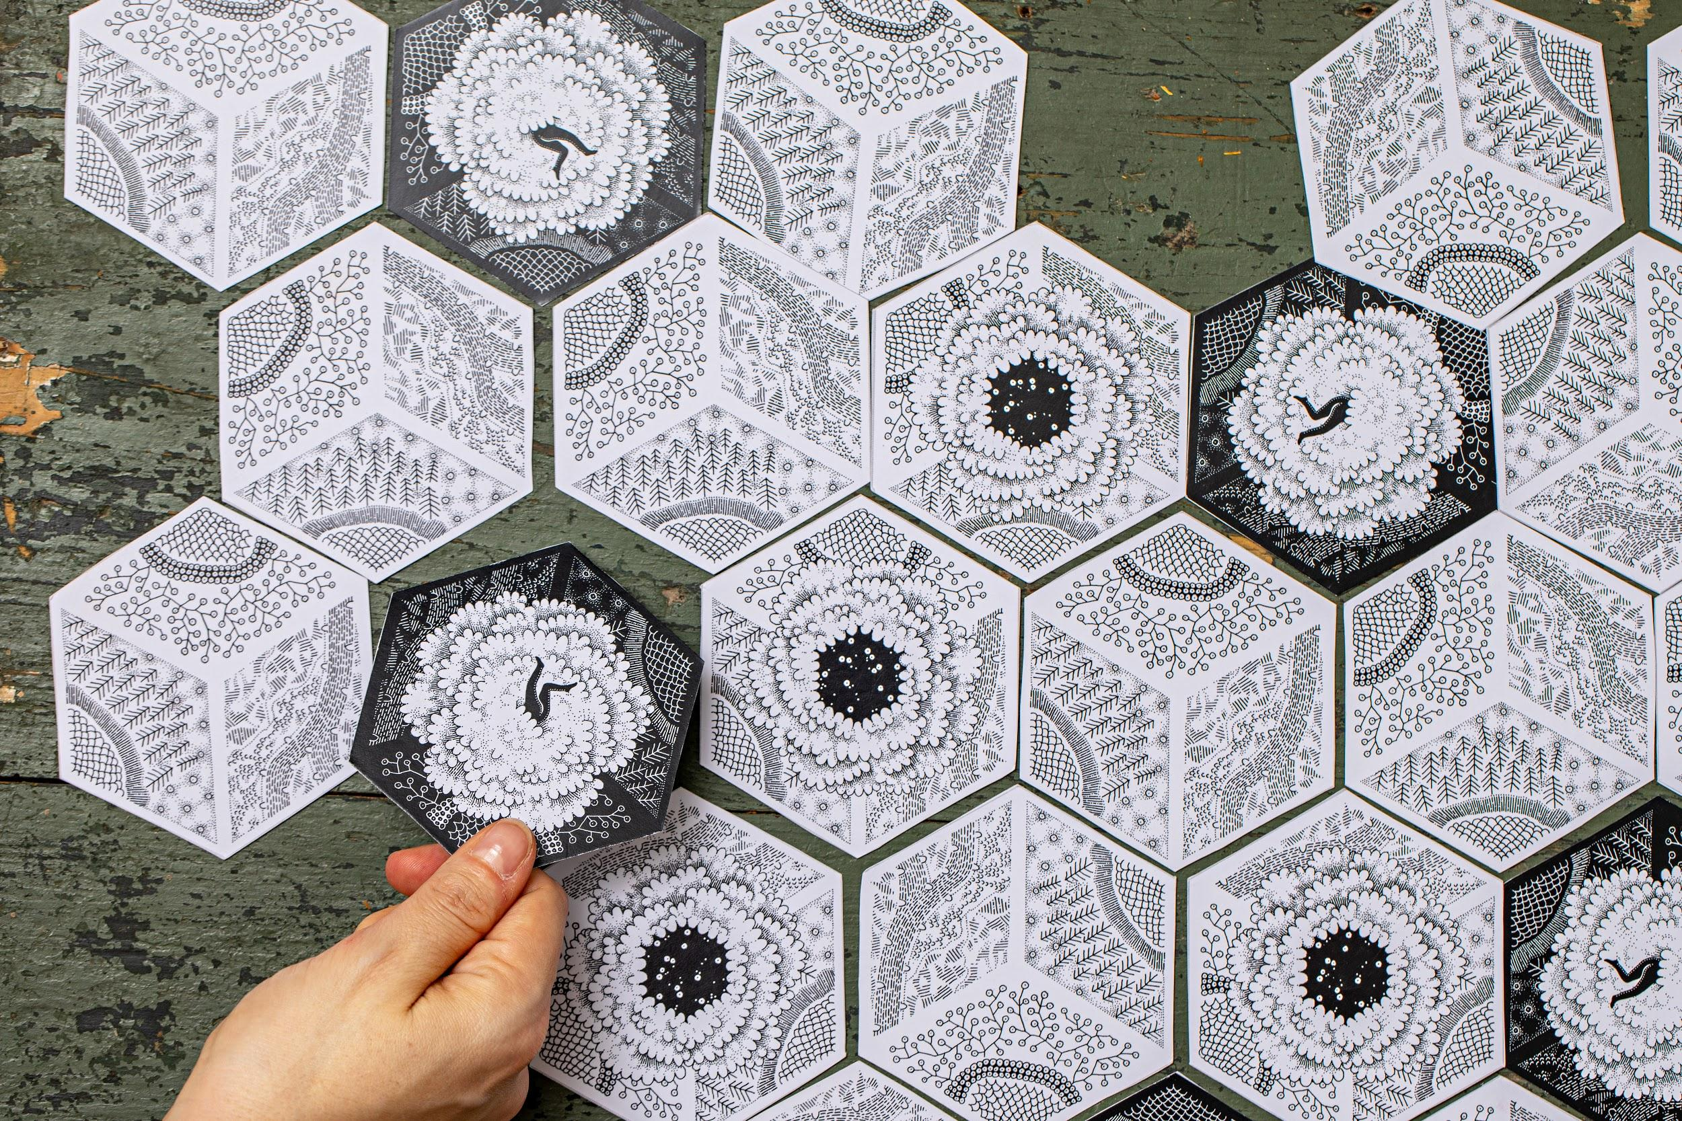

**3.** Για να ρυθμίσετε τη σειρα των γύρων, κάθε παίκτης ρίχνει 1 ζάρι: ο παίκτης με το χαμηλότερο αριθμό μπαίνει πρώτος και ακολουθείται από τους άλλους παίκτες σε δεξιόστροφη σειρά, μέχρι ο κάθε παίκτης να επιλέξει μια κάρτα χαρακτήρα. Η κάρτα Χαρακτήρα που θα επιλέξει ο παίκτης θα είναι ο Χαρακτήρας που θα παριστάνει κατά τ διάρκεια του παιχνιδιού.

##### 

##### **!** Εάν υπάρχουν λιγότεροι από 6 παίκτες, κάποιες κάρτες χαρακτήρων δεν θα ανατεθούν.

##### 

**4.** Δώστε σε κάθε παίκτη το Διάγραμμα Παίκτη που αντιστοιχεί στον χαρακτήρα του. Στο αντίστοιχο Διάγραμμα Παίκτη, περιγράφονται οι δυνατότητες του χαρακτήρα (υπερδύναμη).

**5.** Μόλις ολοκληρωθεί ο γύρος και ο καθένας έχει τον δικό του χαρακτήρα, περιγράψτε τους στους συμμετέχοντες ή ζητήστε από τους παίκτες να διαβάσουν δυνατά τα χαρακτηριστικά τους. Πρέπει να γνωριστούν μεταξύ τους!

**6.** Κάντε τον παίκτη να προσέξει πως στα Διαγράμματα Παίκτη μπορούν να παρακολουθήσουν τα επίπεδα των πόρων τους (χρόνος, ενέργεια, ευτυχία, χρήματα) χρησιμοποιώντας τις μάρκες παρακολούθησης πόρων, τις συλλεγόμενες εμπειρίες των ΠΡΟΚΛΗΣΕΩΝ και τις συνδέσεις που έχουν δημιουργηθεί με άλλους παίκτες.

**7.** Στη συνέχεια, ζητήστε από τους παίκτες να τοποθετήσουν τις 4 μάρκες στο Διάγραμμα Παίκτη για την παρακολούθηση του σημείου εκκίνησης των πόρων τους, σύμφωνα με τους χρωματισμούς στους κύκλους, όπως φαίνεται πιο κάτω:

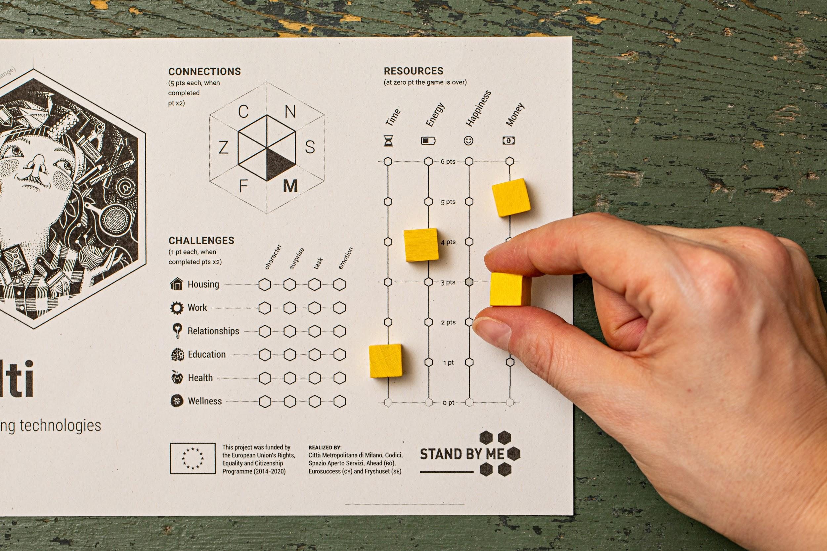

Προσέξτε ότι κάθε παίκτης ξεκινά με διαφορετικό επίπεδο πόρων!

**8. Συστήστε το σενάριο παιχνιδιού:**

Το παιχνίδι είναι τοποθετημένο σε ένα παράλληλο σύμπαν όπου αγόρια και κορίτσια, αφού γίνουν 16 ετών, πρέπει να εγκαταλείψουν τις οικογένειές τους και να εξερευνήσουν τον κόσμο, αντιμετωπίζοντας τις προκλήσεις της ζωής: να καλλιεργήσουν προσωπικές σχέσεις με άλλους ανθρώπους, να μείνουν υγιείς, να σπουδάσουν και να εκπαιδευτούν, να βρουν δουλειά και σπίτι, να καλλιεργήσουν τα δικά τους συμφέροντα, να διαχειρίζονται τους δικούς τους πόρους (χρόνος, ενέργεια, ευτυχία, χρήματα). Πρέπει να κάνετε όλα αυτά ενώ ισορροπείτε τους πόρους σας και φροντίζετε τη δική σας κοινότητα, η οποία αποτελείται από όλους τους συμμετέχοντες παίκτες. Η κοινότητα αποτελεί μια ενιαία ομάδα, όπου όλοι κερδίζουν ή χάνουν μαζί και πρέπει να εργαστούν για ένα κοινό αποτέλεσμα. Κατά τη διάρκεια του παιχνιδιού, κάθε παίκτης μιμείται έναν από τους 6 υπάρχοντες χαρακτήρες και μετακινείται στο Επιτραπέζιο Παιχνίδι ρίχνοντας το ζάρι και αποκαλύπτοντας την κάρτα όπου προσγειώνεται. Κάθε κάρτα περιγράφει μια καθημερινή κατάσταση ζωής, την οποία διαβάζει δυνατά ο Υπεύθυνος Παιχνιδιού.

**9. Εξηγήστε το στόχο του παιχνιδιού:**

Ο σκοπός του παιχνιδιού είναι να μεγιστοποιήσει το αποτέλεσμα της κοινότητας και ταυτόχρονα να διατηρήσει τους πόρους του παίκτη, οι οποίοι δεν πρέπει ποτέ να πέσουν κάτω από το κρίσιμο όριο: οι παίκτες πρέπει επομένως να διατηρήσουν τα 4 επίπεδα πόρων τους (χρόνος, ενέργεια, ευτυχία, χρήματα) πάνω από το επίπεδο 0.

Υπάρχουν έξι διαφορετικά είδη στο παιχνίδι και ονομάζονται

**ΠΡΟΚΛΗΣΕΙΣ**:

#### **ΣΤΕΓΑΣΗ**

Για να βρείτε μια στέγη πάνω από το κεφάλι σας, αλλά, κυρίως, να έχετε ένα μέρος όπου ένα άτομο μπορεί να αισθάνεται καλά και ασφαλές αποτελεί προτεραιότητα για όλους. Η εύρεση ενός χώρου είναι μια δύσκολη πρόκληση, ειδικά για τους νέους!

#### **ΕΡΓΑΣΙΑ**

Για να αποκτήσετε μια δουλειά είναι απαραίτητο να μην αντιμετωπίσετε μόνο τις βασικές σας ανάγκες! Σήμερα, η απόκτηση εργασίας δεν είναι εύκολη, μια δουλειά όπου τα δικαιώματά μας γίνονται σεβαστά, μια δουλειά που μας προσφέρει βεβαιότητα για το μέλλον.

#### ΣΧΕΣΕΙΣ

Φιλία, αγάπη, οικογενειακές σχέσεις ... αυτοί είναι δεσμοί που μπορούν να μας κάνουν να νιώσουμε καλά, αλλά μπορεί επίσης να μας κάνουν να υποφέρουμε. Στόχος είναι να φροντίσει τις θετικές σχέσεις και να χάσει τις περίπλοκες.

#### ΕΚΠΑΙΔΕΥΣΗ

Για να διευρύνουμε τον πολιτισμικό μας ορίζοντα, η γνώση, η μάθηση και η κατάρτιση μας επιτρέπουν να έχουμε περισσότερες ευκαιρίες και να πετύχουμε αυτό που στοχεύουμε στη ζωή.

#### ΥΓΕΙΑ

Η υγεία προηγείται! Το να νιώσεις καλά σωματικά και ψυχολογικά είναι σημαντικό για όλους, ακόμα και αν το ξεχνάμε κάποιες φορές, συμμετέχοντας σε καθημερινά γεγονότα και προκλήσεις.

#### ΕΥΕΞΙΑ

Είναι δύσκολο το να φροντίσουμε τον εαυτό μας, να κάνουμε ότι μας αρέσει και να φτάσουμε σε μια εσωτερική ισορροπία...! Η ευημερία είναι το σημείο εκκίνησης για την αντιμετώπιση καθημερινών δραστηριοτήτων και των προκλήσεων της ζωής.

**10. Εξηγήστε τη στρατηγική του παιχνιδιού:**

Υπάρχουν τρεις διαφορετικοί τρόποι για να σκοράρετε:

**A**. Συλλέξτε όσο το δυνατόν περισσότερες εμπειρίες για κάθε ΠΡΟΚΛΗΣΗ, που αντιστοιχεί σε 4 διαφορετικά είδη καρτών που οι παίκτες θα συναντήσουν στο δρόμο τους. Για κάθε ΠΡΟΚΛΗΣΗ (στέγαση, εργασία, σχέση, εκπαίδευση, υγεία, ευεξία):

* Ορισμένα καθήκοντα πρέπει να ολοκληρωθούν (κάρτες ΚΑΘΗΚΟΝΤΩΝ),
* Μερικές αντιξοότητες και ευκαιρίες πρέπει να αντιμετωπιστούν (κάρτες ΕΚΠΛΗΞΗ),
* Οι παίκτες πρέπει να συναντήσουν μερικούς δευτερεύοντες χαρακτήρες που μπορεί να τους βοηθήσουν (κάρτες ΧΑΡΑΚΤΗΡΑ)
* Οι παίκτες πρέπει να διαχειριστούν διαφορετικά είδη συναισθημάτων (κάρτες ΣΥΝΑΙΣΘΗΜΑΤΩΝ)

Η επίτευξη κάθε βήματος μπορεί να γίνει αντιληπτή στο Διάγραμμα Παίκτη, γεμίζοντας τα εξάγωνα που βρίσκονται μεταξύ της γραμμής της αντίστοιχης ΠΡΟΚΛΗΣΗΣ και της στήλης της κάρτας Παιχνιδιού όπου ο παίκτης έχει προσγειωθεί.

**B.** Διαχειριστείτε τους πόρους χωρίς να τους εξαντλήσετε. Κάθε εμπειρία που θα αντιμετωπίσουν οι παίκτες θα έχει αντίκτυπο στους πόρους τους, αυξάνοντας ή μειόνοντας τους.

Υπάρχουν 4 διαφορετικά είδη πόρων:

#### ΧΡΟΝΟΣ

#### ΕΝΕΡΓΕΙΑ

#### ΕΥΤΥΧΙΑ

#### ΧΡΗΜΑΤΑ

Είναι πολύ σημαντικό να δώσουμε προσοχή στα επίπεδα των πόρων!

Όταν ο πόρος ενός παίκτη φτάσει στο μηδέν και δεν αποκατασταθεί στον επόμενο γύρο, ολόκληρο το παιχνίδι τελειώνει.

Πώς μπορούν οι παίκτες να επαναφέρουν τους πόρους τους; Μέσω συνδέσεων μεταξύ χαρακτήρων.

**Γ.** Δημιουργήστε σύνδεση με άλλους παίκτες. Κατά τη διάρκεια του παιχνιδιού, μπορείτε να δημιουργήσετε συνδέσεις μαζί με άλλους παίκτες. Η σύνδεση δημιουργείται όταν ένας παίκτης προσγειώνεται σε μια κάρτα που έχει ήδη καταληφθεί από έναν άλλο παίκτη.

Οι συνδέσεις με τους παίκτες μπορούν να παρακολουθούνται στο εξάγωνο στο Διάγραμμα Παίκτη, συμπληρώνοντας με ένα μολύβι το τρίγωνο που ταιριάζει με το όνομα του άλλου χαρακτήρα.

Οι συνδέσεις είναι θεμελιώδεις για να βοηθήσουν τους παίκτες να διαχειριστούν τους πόρους τους: οι συνδεδεμένοι παίκτες μπορούν, με τη σειρά τους, πριν να ρίξουν το ζάρι να ανταλλάξουν ένα πόρο, μια μονάδα τη φορά, ανάλογα με τις ανάγκες τους.

### Βήμα 3 - ΕΚΚΙΝΗΣΗ ΤΟΥ ΠΑΙΧΝΙΔΙΟΥ (20’)

* Αφήστε τον παίκτη να επιλέξει στα τυφλά την δική του προτεραιότητα πρόκλησης: οι 6 κάρτες Πρόκλησης είναι κρυμμένες προς τα κάτω,στην αρχή του παιχνιδιού. Μπορείτε να τις αναγνωρίσετε από πίσω.

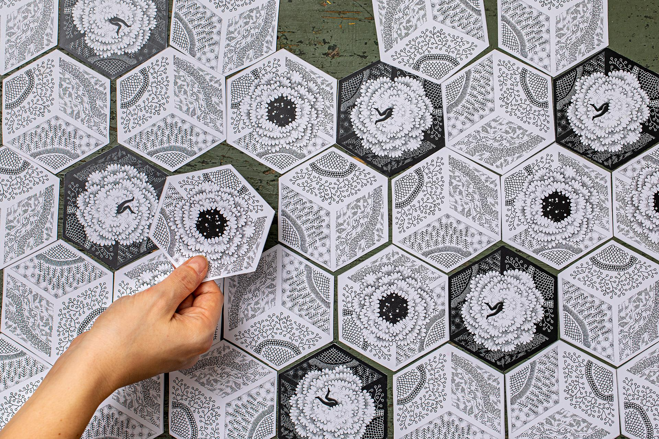

* Ζητήστε από τον πρώτο παίκτη να επιλέξει μια κάρτα προτεραιότητας πρόκλησης, να την αποκαλύψει και να την αφαιρέσει από το παιχνίδι, τοποθετώντας το στην αντίστοιχη περιοχή του διαγράμματος του παίκτη, όπως φαίνεται πιο κάτω:

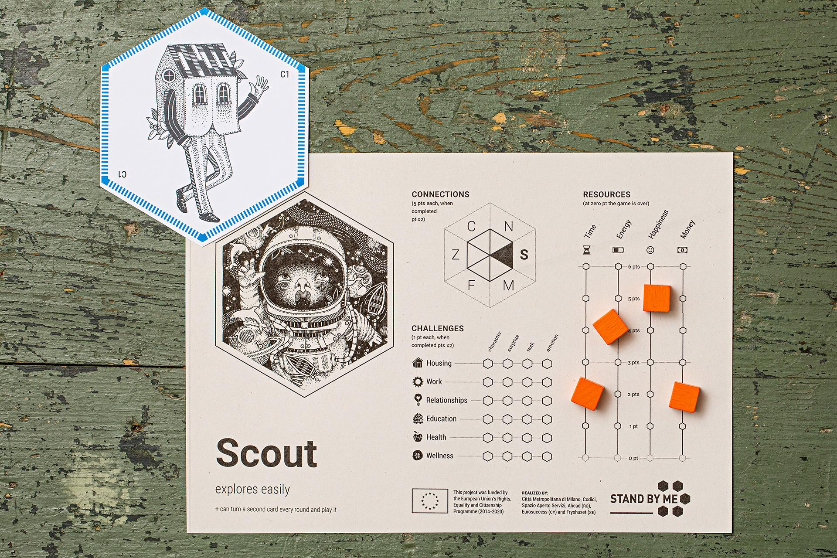

* Υπενθυμίστε στους παίκτες ότι η Προτεραιότητα Πρόκληση είναι η κύρια πρόκληση του παίκτη, εκείνη με την οποία μπορεί να αποκτήσει τα καλύτερα αποτελέσματα, την δική του ειδικότητα.
* Υπενθυμίστε στους παίκτες επίσης ότι το σκορ που επιτυγχάνεται με την πρόκληση προτεραιότητας πολλαπλασιάζεται επί 2 στο τέλος του παιχνιδιού. Προκειμένου να μεγιστοποιήσουν τα σκορ τους, οι παίκτες θα πρέπει να προσπαθήσουν να προσγειωθούν στα χαρτιά που σχετίζονται με την πρόκληση προτεραιότητας, δίνοντας προσοχή στο σύμβολο και το χρώμα που εμφανίζεται πάνω τους.
* Οι εναπομείναντες παίκτες προχωρούν στη συνέχεια δεξιόστροφα για να ανακαλύψουν την Κάρτα Πρόκλησης Προτεραιότητας. Κάθε φορά που αποκαλύπτεται μια νέα Κάρτα Πρόκλησης Προτεραιότητας, ο Υπεύθυνος Παιχνιδιού θα συστήσει το νέο θέμα.

##### 

##### ! Εάν υπάρχουν λιγότεροι από 6 παίκτες, κάποιες κάρτες Πρόκλησης Προτεραιότητας δεν θα ανατεθούν κάπου. Ο Υπεύθυνος Παιχνιδιού θα τις αναποδογυρίσει προς τα πάνω και θα τις περιγράψει στους συμμετέχοντες. Αυτές οι κάρτες θα αφαιρεθούν από το παιχνίδι και θα τοποθετηθούν δίπλα στον Υπεύθυνο Παιχνιδιού. Αντιπροσωπεύουν μερικά σημαντικά θέματα που εξακολουθούν να υπάρχουν στο παιχνίδι, παρόλο που δεν μπορούν να πολλαπλασιάσουν τα αποτελέσματα των παικτών.

### Βήμα 4 - ΣΕΙΡΑ ΚΑΙ ΚΙΝΗΣΗ (μεταξύ 30’ και 45’)

Τώρα το παιχνίδι συνεχίζεται..

* Ζητήστε από τον επόμενο παίκτη να ρίξει το ζάρι.
* Προσκαλέστε τον παίκτη να μετακινήσει την μάρκα του στο Επιτραπέζιο Παιχνίδι σύμφωνα με τον αριθμό που δείχνει το ζάρι  
  ! Επιτρέπεται να κινούνται ελεύθερα προς οποιαδήποτε κατεύθυνση, σε κάρτες που έχουν ήδη αποκαλυφθεί και προς τα πίσω.
* Όταν ο παίκτης προσγειωθεί σε μια κάρτα που δεν έχει αποκαλυφθεί ακόμα, καλέστε τον να την γυρίσει προς τα πάνω.

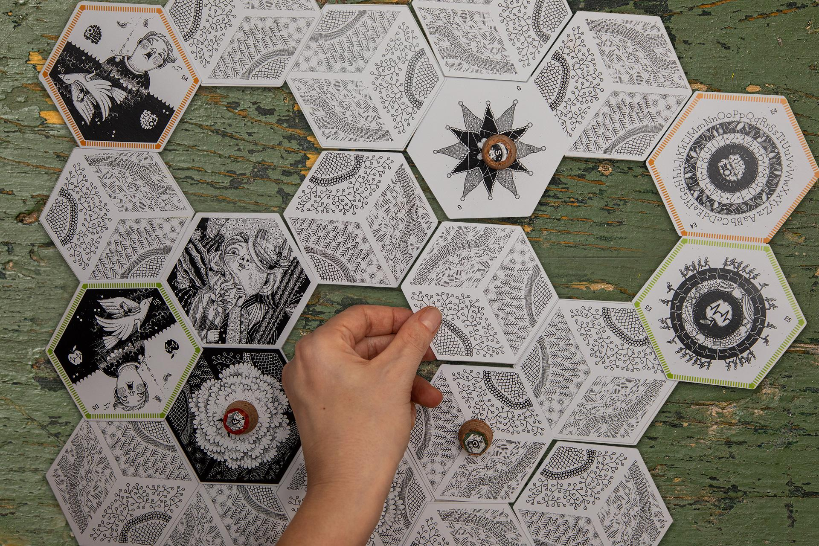

* Στη συνέχεια, πάρτε το εγχειρίδιο Κάρτες&Ιστορίες και διαβάστε την ιστορία/εμπειρία που ταιριάζει με την κάρτα που επιλέχθηκε μέσω του αλφαριθμητικού κωδικού στη κάρτα και του σκορ της ζαριάς. Κάθε ιστορία θα δώσει στον παίκτη οδηγίες σχετικά με το σκορ ή περαιτέρω δράση.

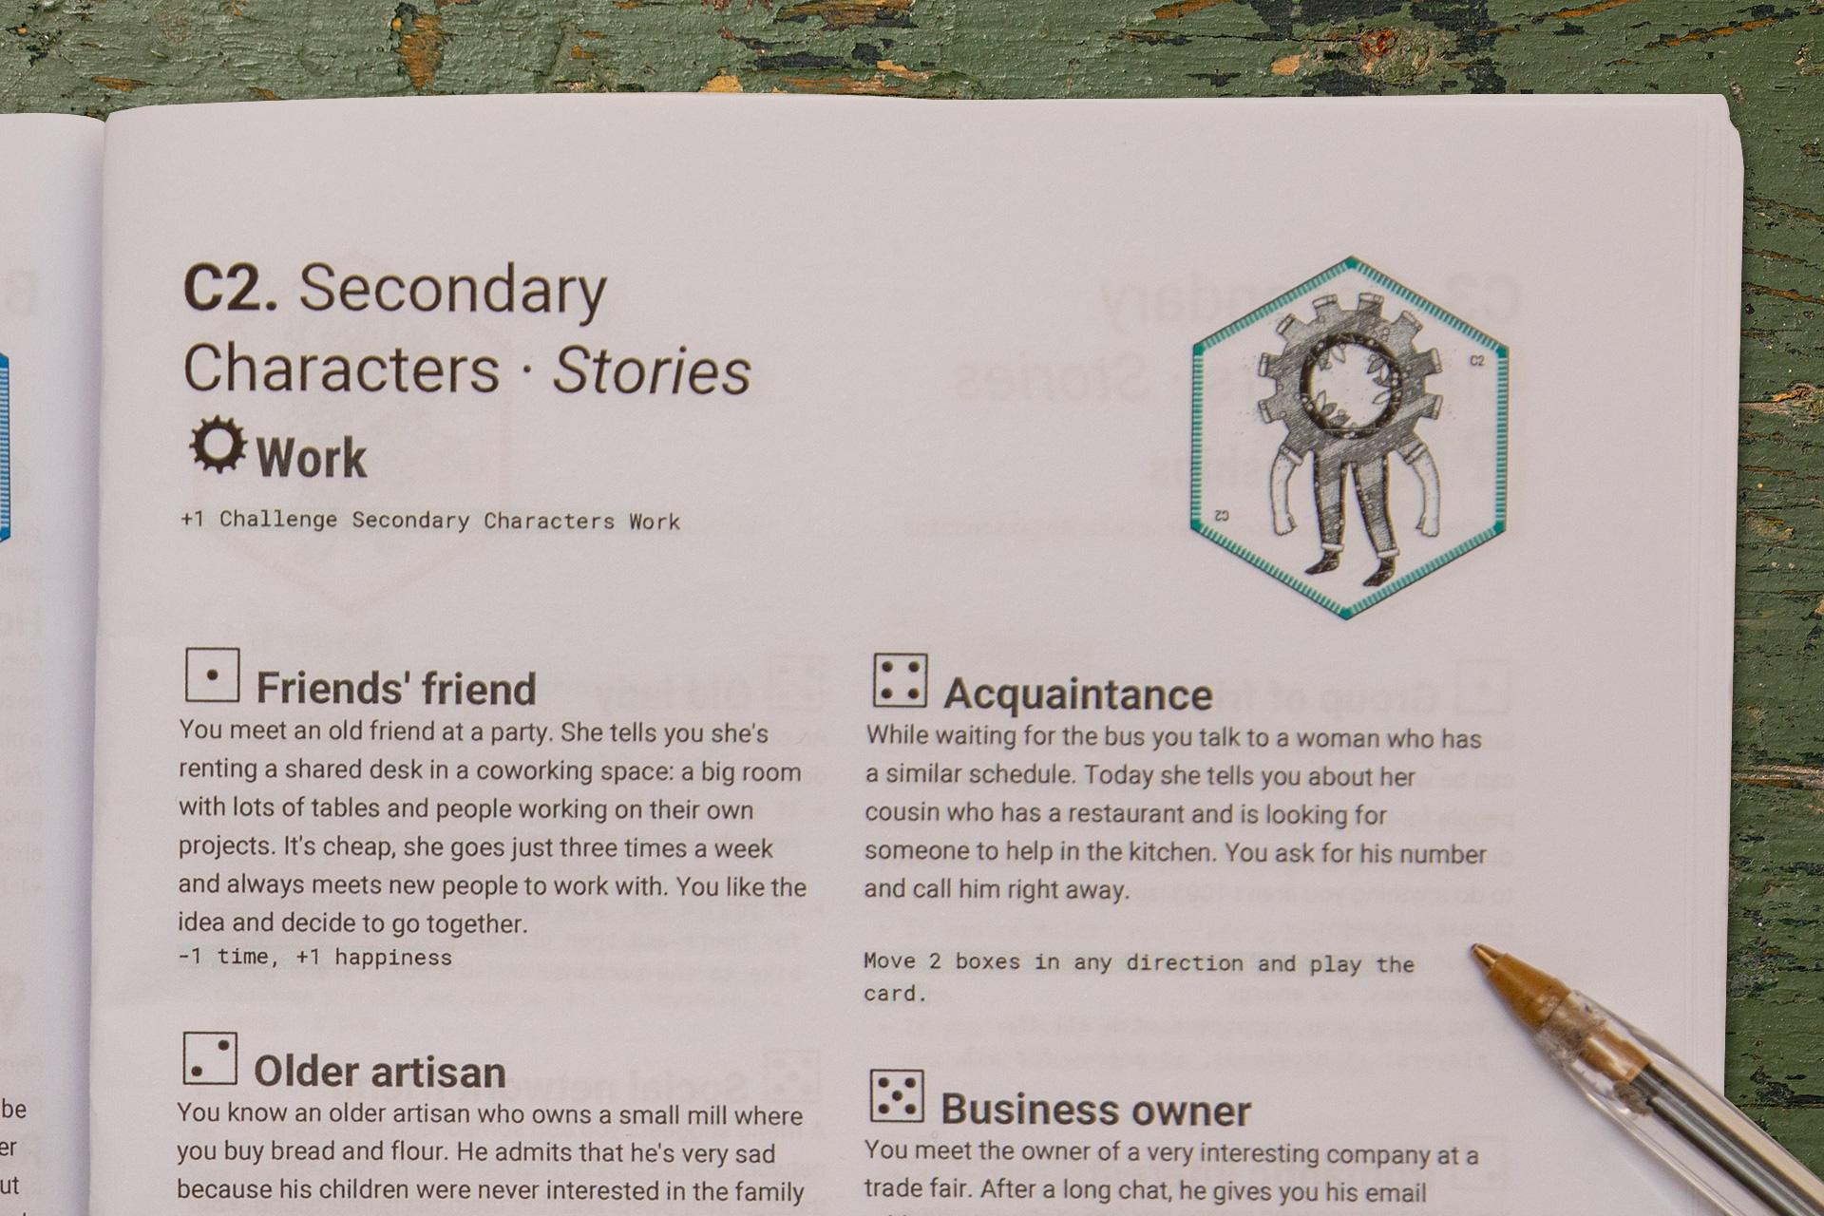

##### Παράδειγμα: Ρίχνω το ζάρι και φέρνω 4, έπειτα κινούμαι στο επιτραπέζιο παιχνίδι (4 κινήσεις) and προσγειώνομαι στη θέση C2. Ο Υπεύθυνος Παιχνιδιου θα διαβάσει το C2 (που αντιστοιχεί στη σελίδα ΕΡΓΑΣΙΑ ΔΕΥΤΕΡΕΥΟΝΤΩΝ ΧΑΡΑΚΤΗΡΩΝ) και συνεχίστε να διαβάσετε την ιστορία με:

##### Γνωριμία

###### Ενώ περιμένετε το λεωφορείο μιλάτε σε μια γυναίκα που έχει παρόμοιο πρόγραμμα. Σήμερα σας λέει για τον ξάδελφο της που έχει ένα εστιατόριο και ψάχνει για κάποιον που θα βοηθήσει στην κουζίνα. Ζητάς τον αριθμό του και του τηλεφωνάς αμέσως.

##### +1 ευτυχία, +1 ενέργεια”

* Σύμφωνα με το τέλος της ιστορίας, καλέστε τον παίκτη να ακολουθήσει τις οδηγίες και να τεθεί σε δράση (ακολουθώντας το παράδειγμα, ο παίκτης θα πάρει 1 βαθμό στους πόρους ευτυχίας και ενέργειας).

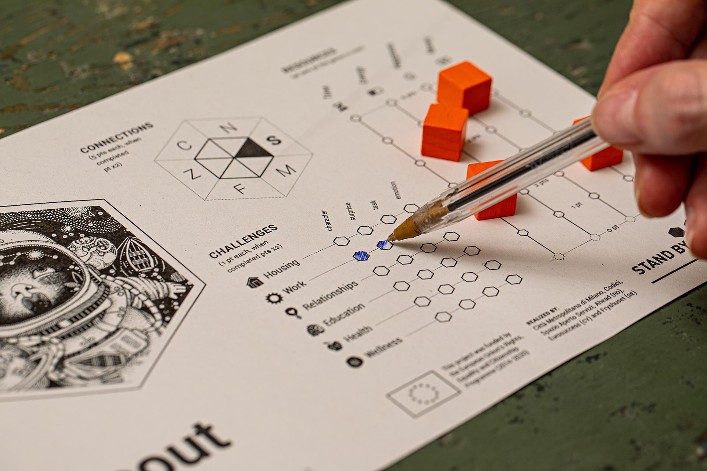

##### ! Κάθε φορά που οι παίκτες προσγειώνονται σε μια κάρτα, πρέπει επίσης να χρωματίζουν με ένα στυλό το κιβώτιο στο Διάγραμμα του Παίκτη που αντιστοιχεί στον συνδυασμό μεταξύ της Πρόκλησης που εμφανίστηκε και του τύπου της εμπειρίας (Δευτερεύων Χαρακτήρας, Έκπληξη, Καθήκον, Συναίσθημα).

* Τότε είναι η σειρά του επόμενου παίκτη.

Εάν οι παίκτες μπορούν να προσγειωθούν σε μια κάρτα που έχει ήδη αποκαλυφθεί, ο Υπεύθυνος Παιχνιδιού θα διαβάσει την ιστορία όπως φαίνεται στο παραπάνω παράδειγμα ( καθώς οι ιστορίες εξαρτώνται από τον αριθμό του ζαριού και κάθε κάρτα απεικονίζει 6 διαφορετικές ιστορίες, μειώνεται ο κίνδυνος επανάληψης).

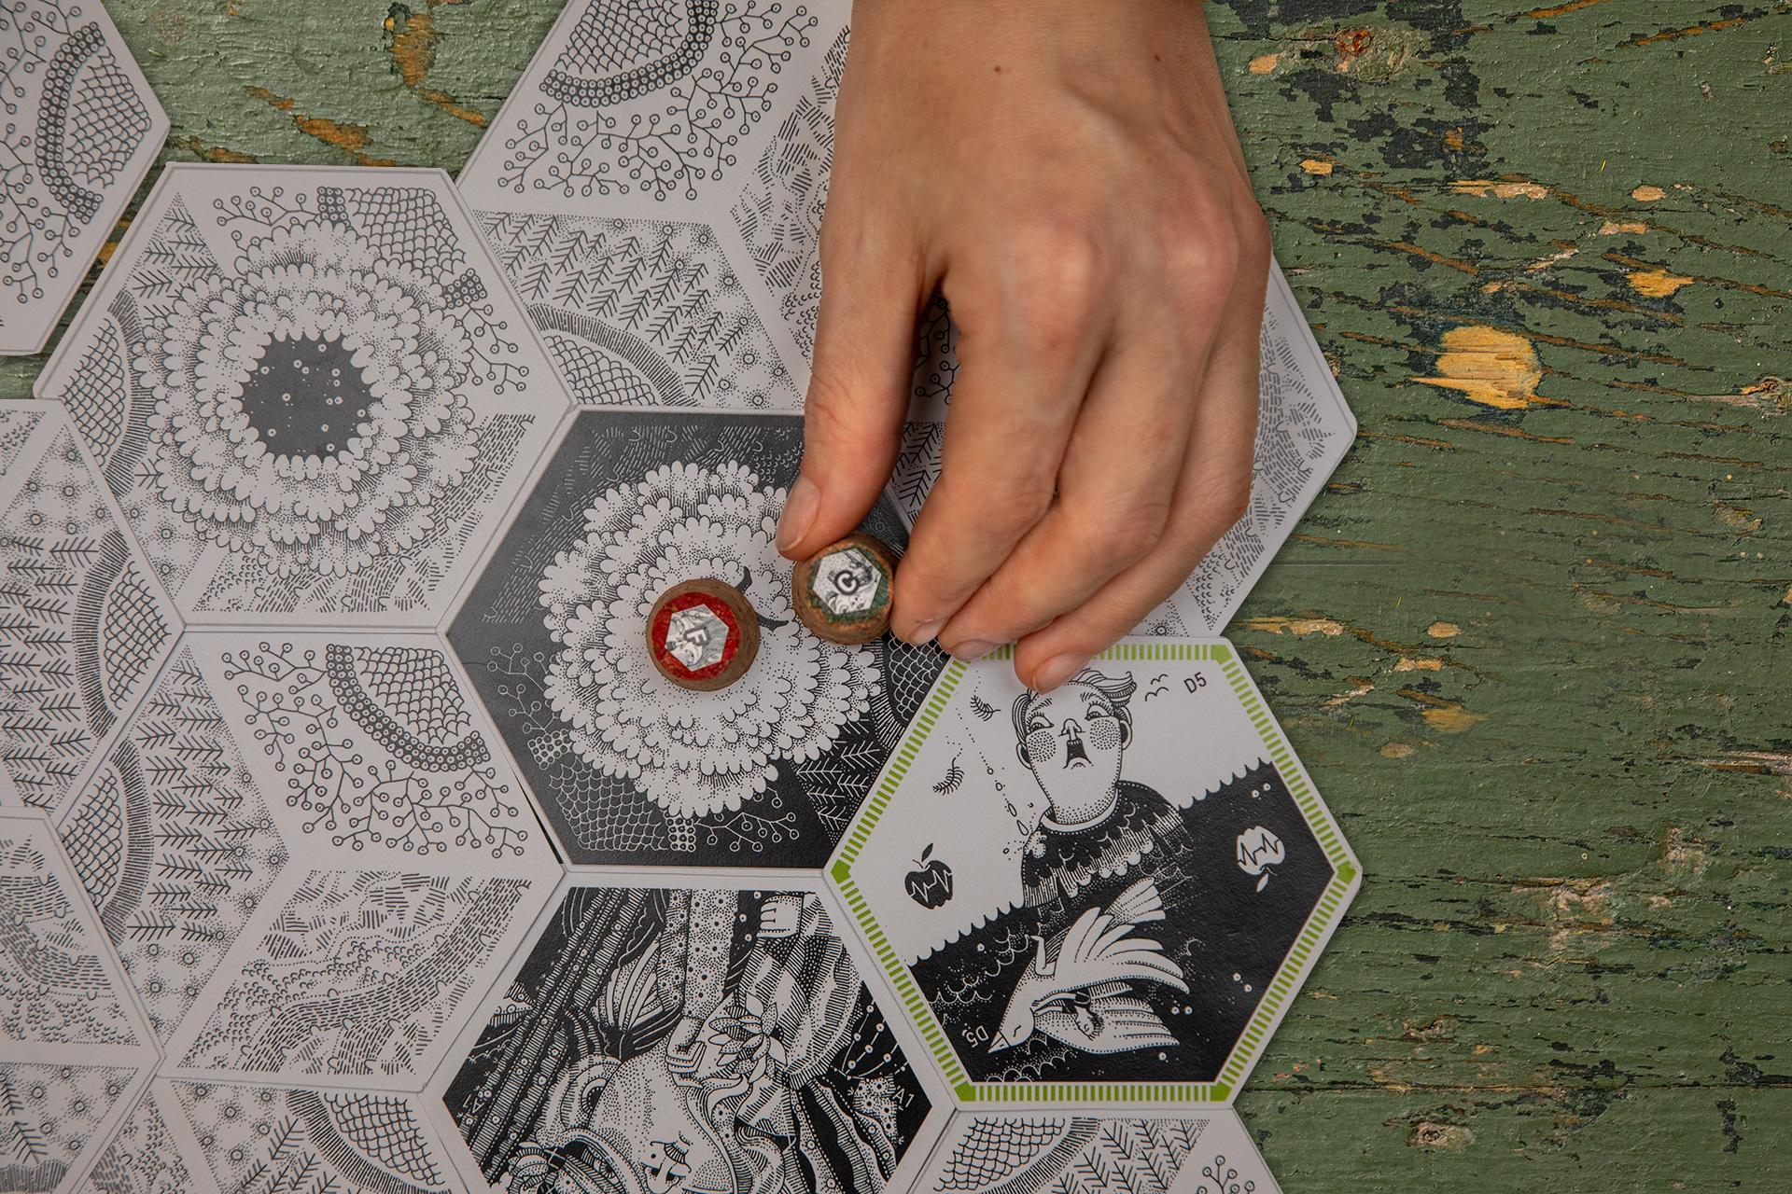

Εάν ο παίκτης προσγειωθεί σε κάρτα που είναι ήδη κατειλημμένη , δημιουργείται μια σύνδεση μεταξύ των παικτών στην ίδια κάρτα (και οι δύο γεμίζουν με ένα μολύβι το αντίστοιχο τρίγωνο στο εξάγωνο του Διαγράμματος Παίκτη).

Οι συνδεδεμένοι παίκτες μπορούν από αυτή τη στιγμή, στην σειρά τους πριν από το ρίξιμο του ζαριού να ανταλλάξουν ένα πόρο, μια μονάδα τη φορά, ανάλογα με τις ανάγκες τους.

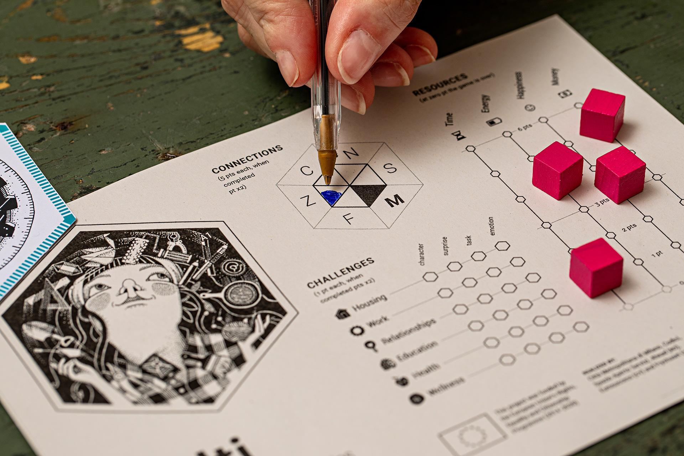

**Εάν ο πόρος ενός παίκτη, παρά το σύστημα ανταλλαγής, φτάσει στο μηδέν**, η κοινότητα έχει έναν γύρο για να τον βοηθήσει να τον αποκαταστήσει. Ο παίκτης μπορεί να βοηθηθεί χρησιμοποιώντας το σύστημα ανταλλαγής, ωστόσο, μόνο δύο συνδεδεμένοι παίκτες μπορούν να ανταλλάξουν τους δικούς τους πόρους. Εάν κανείς δεν μπορεί να βοηθήσει,

**το παιχνίδι τελειώνει για όλους**.

Είναι λοιπόν απαραίτητο για τους συμμετέχοντες να δώσουν προσοχή στο επίπεδο των πόρων κάθε παίκτη, όχι μόνο στα δικά τους.

### Βήμα 5 – ΥΠΟΛΟΓΙΣΜΟΣ ΑΠΟΤΕΛΕΣΜΑΤΟΣ

Το παιχνίδι διαρκεί για ένα συγκεκριμένο χρονικό διάστημα που καθορίζεται από τον Υπεύθυνο Παιχνιδιού στην αρχή του παιχνιδιού (τουλάχιστον 60 λεπτά).

Το παιχνίδι τελειώνει όταν:

* Ο πόρος ενός παίκτη πέσει στο μηδέν και δεν σώζεται από τους άλλους παίκτες ή
* Ο χρόνος τελειώσει

Στο τέλος του παιχνιδιού, κάθε παίκτης υπολογίζει το δικό του σκορ. Οι μεμονωμένες βαθμολογίες προστίθενται στη συνέχεια μαζί για να προσδιοριστεί η βαθμολογία της ομάδας.

Είναι επίσης δυνατό να ανταγωνιστείτε με άλλες κοινότητες (ομάδα παικτών) που παίζουν ταυτόχρονα, συγκρίνοντας τις βαθμολογίες των ομάδων στο τέλος του παιχνιδιού.

**Έτσι, μόλις αποφασίσετε να σταματήσετε το παιχνίδι:**

**1.** Ζητήστε από κάθε παίκτη να σημειώσει τα ακόλουθα σημεία ΑΤΟΜΙΚΑ:

* Για κάθε βήμα ΠΡΟΚΛΗΣΕΩΝ: +1 βαθμός. Το σκορ πολλαπλασιάζεται επί 2 εάν η ΠΡΟΚΛΗΣΗ είναι ΠΡΟΚΛΗΣΗ ΠΡΟΤΕΡΑΙΟΤΗΤΑΣ (κάθε ιστορία/εμπειρία/γεγονός σκορ 2)
* Για κάθε ολοκληρωμένη ΠΡΟΚΛΗΣΗ (ολόκληρη η γραμμή είναι συμπληρωμένη): +8 βαθμούς. +16 εάν η ΠΡΟΚΛΗΣΗ είναι ΠΡΟΚΛΗΣΗ ΠΡΟΤΕΡΑΙΟΤΗΤΑΣ
* Για κάθε επίπεδο πόρων: το συνολικό αποτέλεσμα των πόρων είναι το άθροισμα του επιπέδου τους που παρακολουθείται από την μάρκα στο τέλος του παιχνιδιού
* Για κάθε σύνδεση που έχει δημιουργηθεί με άλλους χαρακτήρες: 5 για κάθε σύνδεση. Το σκορ πολλαπλασιάζεται για 2 εάν το εξάγωνο έχει ολοκληρωθεί (50 βαθμοί αντί για 25)

Οι παίκτες μπορούν να παρακολουθήσουν τους πόντους που έχουν κερδίσει στο Διάγραμμα Παίκτη, συμπληρώνοντας τους αντίστοιχους χώρους με ένα μολύβι, όπως φαίνεται παρακάτω:

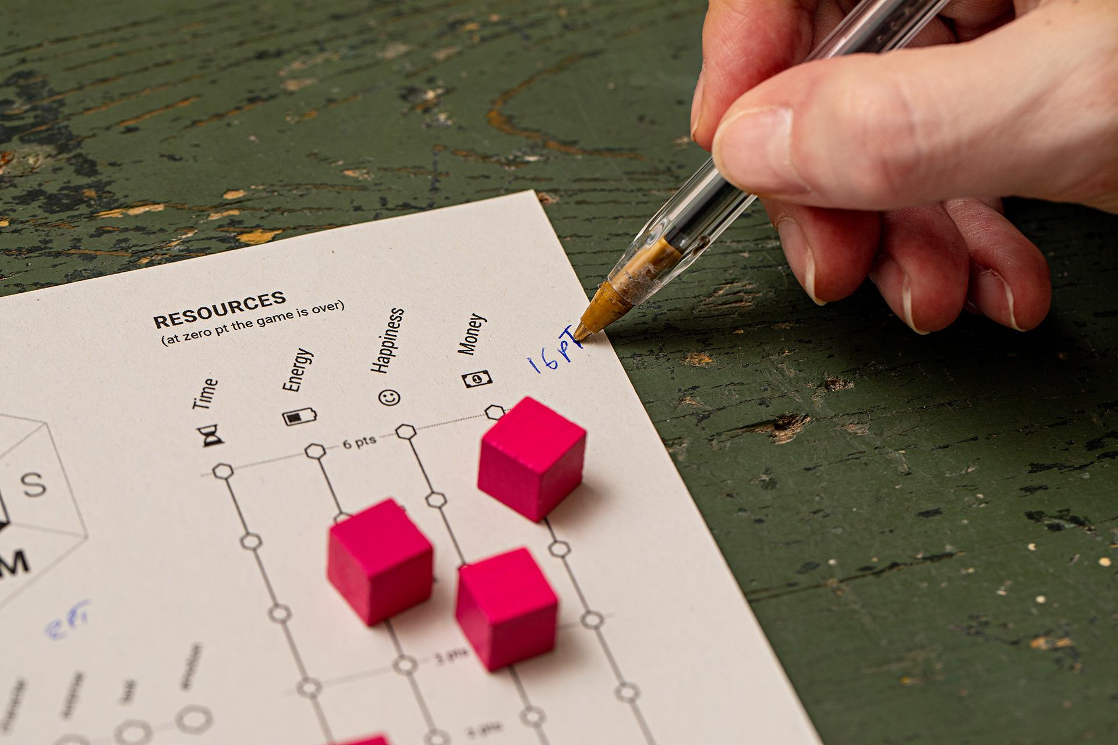

**2.** Τώρα καλέστε τους παίκτες να υπολογίσουν το σκορ της ομάδας: αθροίζοντας όλες τις βαθμολογίες των παικτών. Το σκορ μπορεί να ερμηνευθεί και να κοινοποιηθεί στην ομάδα ως εξής:

* σκορ <...: "πρέπει να εργαστείτε σκληρά για να αντιμετωπίσετε τις προκλήσεις της ζωής, υπάρχει πολύς δρόμος!"
* <σκορ>: "εξαιρετικό σκορ, αλλά υπάρχουν πράγματα που πρέπει να βελτιωθούν!"
* σκορ> ... "φαίνεται να είστε έτοιμοι να αντιμετωπίσετε τις προκλήσεις της ζωής, καλό ταξίδι!"

##### ! Εάν δύο ή περισσότερες ομάδες παίζουν μαζί, οι 2 ομάδες που θα αγωνίζονται παράλληλα θα συγκρίνουν τα σκορ τους για να δουν ποιοι έχουν σημειώσει το υψηλότερο σκορ.

# Ενημέρωση/ Ανασκόπηση

Η ενημέρωση/ανασκόπηση είναι ένα στοιχείο που χρησιμοποιείται στη μη τυπική εκπαίδευση και τη βιωματική μάθηση που πρέπει να γίνουν μετά το παιχνίδι.

Η συζήτηση είναι ένα κρίσιμο μέρος της δραστηριότητας καθώς επιτρέπει στους συμμετέχοντες να κάνουν ένα βήμα πίσω από τη δραστηριότητα και να επικεντρωθούν στα **σημεία μάθησης** που μπορούν να εξαχθούν από την εμπειρία.

Στην ιδανική περίπτωση, οι συμμετέχοντες θα πρέπει να κάθονται σε ένα κύκλο και ο Υπεύθυνος οδηγεί τη διαδικασία, συνήθως θέτοντας ερωτήσεις.

### Η διαδικασία της Ενημέρωσης/ Ανασκόπησης μπορεί να έχει 3 στάδια:

1. **Αντανάκλαση:** μιλάτε για συναισθήματα και γεγονότα - γενικά για το τι συνέβη κατά τη διάρκεια του παιχνιδιού.
2. **Εννοιολόγηση:** σύνδεση της εμπειρίας με πραγματικές καταστάσεις.
3. **Εφαρμογή:** σκέψη για το μέλλον και πώς μπορεί η εμπειρία να αλλάξει το άτομο και την κατάστασή του.

Δώστε προσοχή σε:

* Εναπόκειται στον Υπεύθυνο να αποφασίσει ποιο βήμα να τονίσει, πόση ώρα πρέπει να ξοδέψει σε κάθε βήμα και με τι είδους ερωτήσεις.
* Ο τύπος των συμμετεχόντων στο παιχνίδι είναι ένα από τα κύρια κριτήρια που πρέπει να ληφθούν υπόψη προκειμένου να ρυθμιστεί η διαδικασία ενημέρωσης/ ανασκόπησης. Επιλέξτε λοιπόν τις ερωτήσεις ανάλογα με το κοινό σας.
* Η καταγραφή των απαντήσεων και των ανατροφοδοτήσεων σε ένα πίνακα ή φύλλο χαρτιού μπορεί να βοηθήσει στη διεκπεραίωση της ενημέρωσης/ανασκόπησης.

 Ακολουθούν μερικές προτάσεις σχετικά με ερωτήσεις που ενδέχεται να σας ζητηθούν για να ξεκινήσετε τη διαδικασία της ενημέρωσης/ ανασκόπησης.

Έχετε υπόψη ότι αυτές οι ερωτήσεις είναι πολύ ασαφείς και μπορούν να τροποποιηθούν για να αντιμετωπίσουν το συγκεκριμένο μαθησιακό αποτέλεσμα που έχει προγραμματιστεί για τους συμμετέχοντες.

### Με όλους τους τύπους συμμετεχόντων:

#### Αρχίστε την αντανάκλαση

* Ποιος χαρακτήρας σας άρεσε περισσότερο; Γιατί; Γνωρίζετε κάποιον που έχει αυτά τα χαρακτηριστικά;
* Ως [όνομα του χαρακτήρα] πώς αισθανθήκατε;
* Ως [όνομα του χαρακτήρα] πώς συμπεριφερθήκατε;
* Πώς συμπεριφέρθηκαν οι άλλοι σύμφωνα με τις κινήσεις τους;
* Επιλέξτε την κάρτα που σας άρεσε περισσότερο και πείτε γιατί.

#### Επισημάνετε σκέψεις και έννοιες

* Σε ποιες από τις ιστορίες/ εμπειρία/χαρακτήρες αναγνωρίσατε τον εαυτό σας;
* Έχετε αντιμετωπίσει παρόμοιες καταστάσεις;
* Μπορείτε να συσχετίσετε ιστορίες/ εμπειρία/χαρακτήρες με προηγούμενη εμπειρία; Ποια από όλα?
* Ποιες από τις προκλήσεις που αντιμετωπίσατε φαίνεται πιο σημαντική για εσάς λαμβάνοντας υπόψη το μονοπάτι προς την αυτονομία; Γιατί;
* Ποια ιστορία / εμπειρία ακούγεται λιγότερο σχετική σε εσάς, για να φτάσετε στην αυτονομία; Γιατί;

#### Εφαρμογή στη πραγματική ζωή

* Πώς θα αντιδράσω αν συμβεί κάτι παρόμοιο ξανά; Τι θα έκανα διαφορετικά την επόμενη φορά;
* Πώς μπορεί να εφαρμοστεί σε άλλες καταστάσεις/στη καθημερινή ζωή/ στην επαγγελματική ζωή;
* Σύμφωνα με την κατάστασή μου, ποια βήματα πρέπει να ξεκινήσω για να επιτύχω διαφορετικές προκλήσεις της ζωής προς την αυτονομία;

### 

### Σε περίπτωση που οι παίκτες είναι επαγγελματίες ή εργαζόμενοι σε θέματα νεολαίας ή εκπαιδευτές, κάποιες συμπληρωματικές ερωτήσεις μπορούν να είναι:

* Σκεπτόμενος για την επαγγελματική σας δραστηριότητα, ποιο θέμα / κατάσταση ανάμεσα σε αυτά που προέκυψαν, σας φαίνεται το πιο σημαντικό;
* Σχετικά με τις κύριες προκλήσεις (στέγαση, εργασία, σχέσεις, υγεία και ευεξία) ποια είναι τα εργαλεία που υπάρχουν για να τα αντιμετωπίσουμε και ποιες αισθάνεστε ελλιπείς και επείγουσες;
* Σχέσεις, φροντίδα για άλλους, προσοχή στους πόρους με την έννοια της κοινότητας, πώς αυτά τα θέματα περνούν από την επαγγελματική σας εμπειρία;
* Τι συνδέσεις βλέπετε μεταξύ της προσωπικής σας ιστορίας, του ρόλου της εργασίας σας και των ζητημάτων που καλύπτει αυτό το παιχνίδι;

# Σχετικά με το Stand by Me

## Η ιδέα του έργου

Το Stand by Me είναι ένα διεθνές έργο, συγχρηματοδοτούμενο από την Ευρωπαϊκή Ένωση, το οποίο υλοποιείται σε 4 ευρωπαϊκές χώρες: Ιταλία, Ρουμανία, Κύπρο και Σουηδία. Το έργο σκοπεύει να διαμορφώσει και να επιτρέψει μονοπάτια σε αγόρια και κορίτσια που εμπλέκονται σε διάφορα είδη δικαστικών διαδικασιών και εγκαταλείπουν το σύστημα προστασίας και φροντίδας.

Μέσω του συμμετοχικού σχεδιασμού εργαλείων και μεθόδων εργασίας,

το έργο σκοπεύει να βελτιώσει την αποτελεσματικότητα και αποδοτικότητα των διαδικασιών που θα συνοδεύουν τους νέους προς την αυτονομία, με τη συμμετοχή τους στη διαδικασία σχεδιασμού και εφαρμογής των μηχανισμών που θα υιοθετηθούν.

### Τι θα επιτύχει;

* Ομάδες διαβούλευσης σε κάθε χώρα, αποτελούμενες από νέους που εγκαταλείπουν τη φροντίδα, επαγγελματίες και υπεύθυνους χάραξης πολιτικής που θα συναντήσουν τους συνομηλίκους τους για να εντοπίσουν δυσκολίες και κρίσιμες συγκυρίες σχετικά με τα δικαιώματα και την αυτονομία.
* Εκπαιδευτικά εργαλεία και οδηγίες, που δημιουργήθηκαν βασισμένα στο υλικό που προκύπτει από τη διαδικασία διαβούλευσης, το οποίο θα καθοδηγήσει τις διαδρομές ανάπτυξης ικανοτήτων.
* Εκπαίδευση επαγγελματιών με στόχο την αναγνώριση και αντιμετώπιση των αναγκών και των απαιτήσεων που συνδέονται με την πορεία των νέων που μεγαλώνουν και οδηγούνται προς την αυτονομία.
* Τέσσερις εκστρατείες ευαισθητοποίησης σε απευθείας σύνδεση και εκτός σύνδεσης βασισμένες στη διαδικασία διαβούλευσης.
* Ανάπτυξη ικανοτήτων για υπεύθυνους χάραξης πολιτικής αφοσιωμένες στην από κοινού κατασκευή ενός Επιχειρησιακού Πρωτοκόλλου που θα περιγράφει κοινές γραμμές εργασίας για τη βελτίωση του συστήματος συνοδείας αγοριών και κοριτσιών προς την αυτονομία.
* Μια δημόσια εκδήλωση στο Μιλάνο για 400 επαγγελματίες, ενδιαφερόμενους και υπεύθυνους χάραξης πολιτικής στον τομέα των εμπλεκόμενων χωρών, με στόχο την ανταλλαγή και την επισημοποίηση μιας διακρατικής συμμαχίας πόλεων, ξεκινώντας από το επιχειρησιακό πρωτόκολλο.

## 

## 

## Εμπλεκόμενοι οργανισμοί



**Metropolitan City of Milan**

***Ιταλία (συντονιστής)***

Ιδρύθηκε από 134 δήμους για συνολικά 3.176.180 κατοίκους, στον τομέα της οικονομικής και κοινωνικής ανάπτυξης η Città Metropolitana διαδραματίζει θεμελιώδη ρόλο στην προώθηση των ίσων ευκαιριών, σε αντίθεση με οποιαδήποτε μορφή διάκρισης και ως εκ τούτου στην προώθηση δράσεων θετικής ένταξης , θέτοντας στο κέντρο τα δικαιώματα των προσώπων, ιδίως των νέων γενεών. Με μακροχρόνια εμπειρία στον τομέα της συνεχούς εκπαίδευσης και έρευνας, χάρη στα διεθνή δίκτυα του, τη συνεργασία με το Εφετείο του Μιλάνου και τα δικαστήρια ανηλίκων, με την εταιρεία επαγγελματιών και τις πιο αντιπροσωπευτικές εγκληματολογικές ενώσεις, με τις ΜΚΟ και τις τοπικές αρχές, η Città Metropolitana αναπτύσσει μια συνεχή δραστηριότητα έργου, ως βασικά καθήκοντα του Στρατηγικού της Σχεδίου, τόσο σε κοινοτικό όσο και σε εθνικό ταμείο, ως στρατηγικές δράσεις για την προώθηση μιας φιλικής προς τα παιδιά κουλτούρας στη μητροπολιτική περιοχή.



**Codici | Research and intervention**

***Ιταλία***

Ένας ανεξάρτητος οργανισμός όπου προωθεί την έρευνα και τον μετασχηματισμό στον κοινωνικό τομέα, παρέχοντας υποστήριξη σε οργανισμούς, ιδρύματα και δίκτυα για την κατανόηση των σημερινών κοινωνικών αλλαγών.



**Spazio Aperto Servizi ONLUS  
*Ιταλία (MI)***

Ιδρύθηκε το 1993 στο Μιλάνο, παρέχοντας εκπαιδευτικές υπηρεσίες, κοινωνική βοήθεια και εξειδικευμένες υπηρεσίες για άτομα με αναπηρίες, παιδιά και οικογένειες που έχουν ανάγκη. Ο συνεταιρισμός σχεδιάζει και προσφέρει απαντήσεις στις κοινωνικές ανάγκες που εντοπίζονται με την προώθηση της κοινωνικής και κοινοτικής ευημερίας μέσω κοινών και συμμετοχικών μονοπατιών με στόχο τη δημιουργία μιας υποστηρικτικής, ενεργής και υπεύθυνης κοινότητας.



**Asociatia AHEAD  
*Ρουμανία***

Ιδρύθηκε το 2013 ως αποτέλεσμα της ανάγκης παροχής εκπαιδευτικών εναλλακτικών λύσεων για ένταξη και κοινωνική συμμετοχή παιδιών και νέων που ανήκουν σε μειονεκτικές ομάδες. Ο οργανισμός αναπτύσσει ικανότητες και δεξιότητες που βοηθούν τα παιδιά και τους νέους να ενσωματωθούν στην κοινωνία.

  
**G.G. Eurosuccess Consulting  
*Κύπρος***

Μέσω της συμμετοχής του σε διάφορα Ευρωπαϊκά προγράμματα ανάπτυξης και εκπαίδευσης, καταφέρνει να ανταλλάσσει καλές πρακτικές και τεχνογνωσία, καλύπτοντας διαφορετικές ομάδες-στόχους και τομείς. Ως εκ τούτου, το πρωταρχικό ενδιαφέρον του οργανισμού είναι η υποστήριξη και η παροχή ευκαιριών για εκπαίδευση, δημιουργία και ανάπτυξη προς τις διάφορες ομάδες και οργανισμούς της κοινωνίας.



**Stiftelsen Fryshuset**

***Σουηδία***

Δυναμικό, ανεξάρτητο και πολύπλευρο κίνημα για την ανάπτυξη των νέων, προωθώντας την ενδυνάμωση και την κοινωνική ένταξη των νέων με ιδιαίτερη εστίαση σε όσους βρίσκονται σε κίνδυνο ή αντιμετωπίζουν ήδη αποκλεισμό. Προσφέρει ευκαιρίες στους νέους να αναπτύξουν τις έμφυτες ικανότητές τους και να ανακαλύψουν το πάθος τους, προκειμένου να τους βοηθήσουν να αξιοποιήσουν πλήρως τις δυνατότητές τους και να βρουν το δρόμο τους στην κοινωνία μέσα στους τομείς της εργασίας, της νεολαίας, των κοινωνικών προγραμμάτων, των σχολείων, της αγοράς εργασίας και της επιχειρηματικότητας.

**Έργο που πραγματοποιήθηκε από**:

Metropolitan City of Milan (IT),

Codici | Research and intervention (IT),

Spazio Aperto Servizi (IT), Ahead (RO),

Eurosuccess (CY) and Fryshuset (SE)

**Το επιτραπέζιο παιχνίδι δημιουργήθηκε από:**

Project Stand by Me

REC–RCH–PROF–AG–2017–785708

**Σε συνεργασία με:**

wemake.cc *featuring smarketing°*

**Εικονογραφήσεις:**

strambetty.com



Attribution-ShareAlike 3.0  
Unported ([CC BY-SA 3.0](https://creativecommons.org/licenses/by-sa/3.0/))

**Κατεβάστε:**

<http://bit.ly/standbymegame>

**Για περισσότερες πληροφορίες στο:**   
[standbyme.rec@gmail.com](mailto:standbyme.rec@gmail.com)

###### Η δημοσίευση αυτή αντικατοπτρίζει μόνο τις απόψεις

###### του συγγραφέα και η Επιτροπή δεν μπορεί να θεωρηθεί

###### υπεύθυνη για οποιαδήποτε χρήση των πληροφοριών

###### που περιέχονται σε αυτό. REC–RCH–PROF–AG–2017–785708

###### 

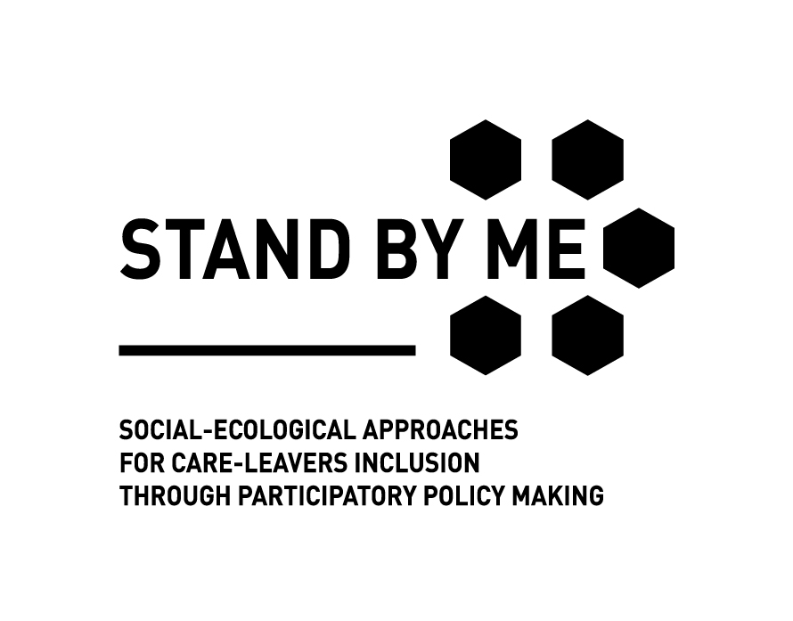



Το έργο συγχρηματοδοτείται

από το πρόγραμμα European

Union’s Rights, Equality and

Citizenship (2014-2020)